|  |  |
| --- | --- |
|  |  |
|  | Nederlandse norm (concept) |
|  | **NEN 2660-2**  (nl) |
|  | Regels voor informatiemodellering van de levenscyclus van de gebouwde omgeving – Deel 2: Domeinspecifieke modelleerpatronen  Rules for information modelling of the lifecycle of the built environment – Part 2: Domain specific modelling patterns |
|  | Vervangt NEN 2660:1996+C2:1997 |
|  | ICS 35.240.50; 35.240.60; 35.240.99 |
|  | december 2020 |

NEN 2660-2:2020

|  |
| --- |
|  |
|  |
|  |
|  |
|  |
|  |
|  |
| Normcommissie 351225 'Regels voor informatiemodellering van de gebouwde omgeving' |
|  |
|  |
|  |
|  |
| <NEN Copyright statement> |
|  |
|  |

Inhoud

Voorwoord 4

1 Onderwerp en toepassingsgebied 5

2 Normatieve verwijzingen 8

3 Termen en definities 9

4 Symbolen en afkortingen 10

4.1 Symbolen 10

4.2 Afkortingen 10

5 Modelleerpatronen 11

5.1 Soort fysieke object 11

5.2 Functioneel versus technisch 12

5.3 Levenscyclus 14

5.4 Combinatie van de drie dimensies 14

5.5 Interakties op raakvlakken 16

5.6 Impliciete groeperingen zonder individuen 17

5.7 Geometrie 18

5.8 Tijd 18

5.9 Materie 18

6 Toepassing bij ontologieën en gegevensverzamelingen 19

7 Relatie met andere standaarden 23

7.1 NEN2767 23

7.2 CBNL: http://viewer.cbnl.org/ 24

7.3 RWS Thesaurus: https://rws.begrippenxl.nl/nl/ 24

7.4 bSI IFC 24

7.5 NEN 3610 24

7.6 BZK DIS Geo 24

7.7 Het Europese Inspire (o.a wegnetwerk) 25

Bijlage A (informatief) Engelse vertalingen van Nederlandse termen 26

Bijlage B (informatief) Use cases 28

B.1 Use case 1: kunstwerken: brug [Jaap Bakker (RWS)] 28

B.2 Use case 2: wegnetwerk en wegen [Berwich Sluer (Boskalis)] 29

B.3 Use case 3: gebouwen [Jaap Bakker (RWS)] 32

B.4 Use case 4: powerplant Leo van Ruijven [(Croonwolter&dros)] 36

B.5 Use case 5: de IJsselbrug [Michel Böhms (TNO)] 37

Bijlage C (informatief) Instantiatieprocess 42

C.1 Introductie 42

C.2 Taal-gebaseerde instantiatie 42

C.3 NEN 2660-gebaseerde instantiatie 43

Bijlage D (normatief) W3C Linked Data implementatie 44

Bijlage E (informatief) Alternatieve zienswijze M. Baggen (RWS) 64

Bibliografie 66

# Voorwoord

Het efficiënt en effectief inwinnen, registreren, opslaan, publiceren en gebruiken van informatie over de gebouwde omgeving is op dit moment belangrijker geworden dan ooit te voren. In het bijzonder zijn steeds meer sectorpartijen in de B&U (vastgoed) en GWW (infra) trajecten gestart of overwegen een traject te starten voor de ontwikkeling en het gebruik van een gegevensmodel, vaak in de vorm van een ontologie ook wel aangeduid als objecttypebibliotheek – OTL (naar het Engelse “Object Type Library”), voor het ordenen van gegevens over de gebouwde omgeving. Hierdoor dreigt er een wildgroei aan gegevensmodellen te ontstaan die niet volgens een eenduidige methodiek zijn ontwikkeld. Dit belemmert de communicatie binnen organisaties en tussen organisaties onderling. Zeker met de toekomstige nieuwe omgevingswet en circulariteitsdoelstellingen is een toekomstvaste afstemming, uitwisseling/deling en integratie van gegevens uit verschillende bronnen cruciaal.

Organisaties binnen de publiekelijke en private sector zijn zich er ook terdege van bewust dat het bundelen van kennis en kunde bij de ontwikkeling van een norm voor een eenduidig gemodelleerd gegevensmodel van groot belang is.

Door de methodische actualisatie van de NEN 2660 biedt het gebruik van aanvullende standaarden die iets zeggen over verschillende soorten gegevensstructuren meerwaarde Denk hierbij aan de taxonomische (op specialisatie gebaseerde) Conceptenbibliotheek Nederland (CB-NL) of de meronomische (op typische decompositie gebaseerde) NEN 2767 voor conditiemeting. Hierdoor ontstaan nieuwe kansen voor de ontwikkeling van gegevensmodellen voor toepassing over de gehele levenscyclus van een bouwwerk en zijn onderdelen in zijn omgeving.

NEN 2660:1996 doet dit voor een gedeelte, maar is in zijn huidige vorm zowel verouderd als niet toereikend. Modernisering en verbreding zijn daarom van essentieel belang omdat er een grote behoefte is aan:

1. een optimalisering/actualisatie van de huidige versie van de ordeningsregels voor gegevens in de bouw
2. een verbreding van het werkgebied van de bouw naar gehele gebouwde omgeving
3. betere aansluiting met gerelateerde normen
4. helderheid in de bijbehorende termen, definities en algemene regels
5. een nadere aanpassing van en uitbreiding op de NTA 8035 die ook “meegenomen wordt” in de Europese CEN TC442/WG4/TG3 Semantic Modelling and Linking (SML) standaardisatie
6. aansluiting op bestaande en in ontwikkeling zijnde GIS/GEO standaarden zoals BZK’s DIS Geo SOR en Totaal Driedimensionaal (T3D), en Geonovum’s MIM en NEN 3610 update

De normcommissie 351225 “Regels voor informatiemodellering van de gebouwde omgeving” is de nationale expertgroep voor het ontwerpen van semantische spelregels voor de wereld van de gebouwde omgeving. Nauwe afstemming heeft plaatsgevonden met NEN 381184 “Informatie-integratie en interoperabiliteit”.

De doelstelling van normcommissie 351225 is om eenduidigheid te verschaffen over de spelregels voor semantische gegevensmodellen die de wereld van de gebouwde omgeving uitdrukken; een belangrijke stap om gegevens FAIR te krijgen (“findable, accessible, interoperable and reusable”).

Regels voor informatiemodellering van de levenscyclus van de gebouwde omgeving – Deel 2: Gebouwde omgeving

# Onderwerp en toepassingsgebied

Deze standaard is een uitbreiding op NEN 2660 deel 1. In deel 1 zijn abstracte en generieke (bouwonafhankelijke) modelleerpatronen vastgelegd. NEN 2660 deel 1 correspondeert met de eerder opgestelde Nederlandse technische afspraak voor ‘Semantische gegevensmodellering in de gebouwde omgeving’ (NTA 8035).

In deel 1 zijn er enkele wijzigingen/uitbreidingen op de NTA 8035 doorgevoerd zoals de toevoeging van een rolbegrip in het conceptuele taalmodel, om dit taalmodel volledig onafhankelijk te maken van concrete talen (NTA 8035 en haar in ontwikkeling zijnde Europese tegenhanger CEN TC442/WG4/TG3 Semantic Modelling and Linking (SML) focussen op W3C “Linked Data” taalbindingen van dit metamodel en daarmee op gerichte binaire relaties die geen expliciet rolconcept behoeven).

Deze standaard is een uitbreiding op het generieke top level (M1) model zoals beschreven in deel 1 (de corresponderende Engelse termen zijn opgenomen in bijlage A). Er wordt in het bijzonder een uitbreiding/invulling gegeven voor de vetgedrukte concepten.

* TopConcept
* ConcreetConcept
* Entiteit
  + Object
    - **FysiekObject**
    - InformatieObject
  + **Activiteit**
* Toestand
* Gebeurtenis
* **AbstractConcept**
* GeometrischeEntiteit
* TemporeleEntiteit
* EnumeratieType (benodigd hulpconcept vanuit taalniveau)
* KwantiteitWaarde (benodigd hulpconcept vanuit taalniveau)

In Tabel 1 hieronder zijn de door deel 1 gedefinieerde relaties tussen deze concepten nogmaals opgenomen.

Table 1 — Toplevel relaties en attributen

|  |  |  |
| --- | --- | --- |
| **van** | **relatie/attribuut** | **naar** |
| InformatieObject | beschrijft | TopConcept |
| Object | heeftToestand | Toestand |
| Object | triggert | Gebeurtenis |
| Object | voertUit | Activiteit |
| Object | heeftTemporeleEntiteit | Periode |
| Object | heeftInwendige | GeometrischeEntiteit |
| Object | heeftBegrenzing | GeometrischeEntiteit |
| Activiteit | heeftToestand | Toestand |
| Activiteit | transformeert | Object |
| Activiteit | transformeert | Informatie |
| Activiteit | triggert | Gebeurtenis |
| Activiteit | heeftTemporeleEntiteit | TemporeleEntiteit |
| Activiteit | heeftInwendige | GeometrischeEntiteit |
| Activiteit | heeftBegrenzing | GeometrischeEntiteit |
| Gebeurtenis | begint | Toestand |
| Gebeurtenis | beeindigt | Toestand |
| Toestand | heeftTemporeleEntiteit | TemporeleEntiteit |
| Toestand | heeftInwendige | GeometrischeEntiteit |
| Toestand | heeftBegrenzing | GeometrischeEntiteit |
| FysiekObject | heeftDeel | FysiekObject |
| InformatieObject | heeftDeel | InformatieObject |
| Activiteit | heeftDeel | Activiteit |
| TopConcept | afkorting | String |

Table 2 — Top level inverse relaties

|  |  |  |
| --- | --- | --- |
| **van** | **inverse relatie** | **naar** |
| TopConcept | isBeschrevenDoor | InformatieObject |
| Toestand | isToestandVan | Object |
| Gebeurtenis | isGetriggeredDoor | Object |
| Activiteit | isUitgevoerdDoor | Object |
| TemporeleEntiteit | isTemporeleEntiteitVoor | Object |
| GeometrischeEntiteit | isInwendigeVan | Object |
| GeometrischeEntiteit | isBegrenzingVan | Object |
| Toestand | isToestandVan | Activiteit |
| Object | isGetransformeerdDoor | Activiteit |
| InformatieObject | isGetransformeerdDoor | Activiteit |
| Gebeurtenis | isGetriggerdDoor | Activiteit |
| TemporeleEntiteit | isTemporeleEntiteitVoor | Activiteit |
| GeometrischeEntiteit | isInwendigeVan | Activiteit |
| GeometrischeEntiteit | isBegrenzingVan | Activiteit |
| Toestand | isBegonnenDoor | Gebeurtenis |
| Toestand | isBeeindigdDoor | Gebeurtenis |
| TemporeleEntiteit | isTemporeleEntiteitVoor | Toestand |
| GeometrischeEntiteit | isInwendigeVan | Toestand |
| GeometrischeEntiteit | isBegrenzingVan | Toestand |
| FysiekObject | isDeelVan | FysiekObject |
| InformatieObject | isDeelVan | InformatieObject |
| Activiteit | isDeelVan | Activiteit |

Dit deel 2 biedt meer domein-specifieke modelleerpatronen voor de toepassing in de gebouwde omgeving. Deze standaard richt zich op het modelleren van de geplande en reeds gerealiseerde (delen van de) gebouwde omgeving bestaande uit ruimten, reële objecten in zowel technische als functionele zin. Het biedt daarmee de basis voor Asset Levenscyclus Informatie Modellering (ALIM). ALIM is een overkoepelend concept dat bestaande concepten als Bouwwerk Informatie Modellering (BIM), Geografische Informatie Systemen (GIS/GEO), Systems Engineering (SE) en Document Management Systemen (DMS) bij elkaar brengt en integreert.

Dit deel biedt de mogelijkheid om naast sec “areaal” d.w.z. reële/technische/gerealiseerde fysieke objecten, ook hun *ruimtelijke*, *functionele* respectievelijk *geplande* manifestaties in kaart te brengen en te relateren (Figuur 1).

De drie optionele, orthogonale ALIM-dimensies zijn:

1. Soort fysiek object
2. Functioneel versus technisch
3. Levenscyclus

Is geen van de drie dimensies relevant dan volstaat deel 1 met het generieke “FysiekObject” concept.

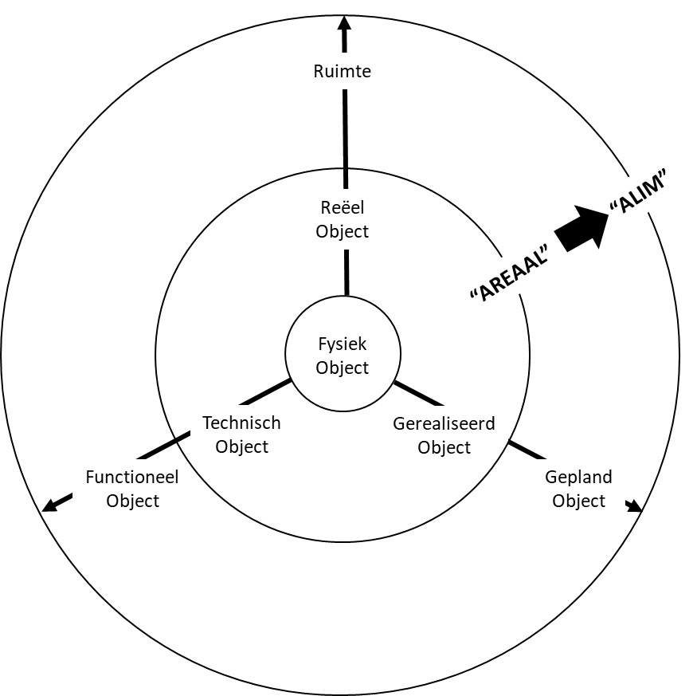

Figuur 1: Drie ALIM dimensies

Deze standaard zegt niets over de modellering van de omgevingsobjecten die typisch gebruik maken van en/of de belastingen vormen voor (delen van) deze gebouwde omgeving zoals klimaat/weer (temperatuur, luchtvochtigheid, wind), verkeer, golven etc. Er is één uitzondering: de ondergrond wordt als omgevingsaspect wél meegenomen. Zonder ondergrond kan er simpelweg niet worden gebouwd.

Bij het opstellen van de verdere modelleerpatronen wordt uitgegaan van de volgende principes:

* Alleen *extensie* van NEN 2660 deel 1 (geen herdefinitie)
* Maximale orthogonaliteit: ieder modeleerpatroon moet zoveel mogelijk onafhankelijk toe te passen zijn van andere patronen (maakt de toepassing flexibel/modulair)
* Flexibel herbruikbaar (geen keurslijf), modelleerpatronen zijn optioneel
* Toepasbaarheid (“praktijk boven theorie”)
* Uitlegbaarheid van het patroon (“theorie boven praktijk”)
* Zo minimaal en simpel mogelijk, maar niet simpeler dan nodig is om de toekomstvastheid en uitbreidbaarheid van de modelleerpatronen te garanderen.

# Normatieve verwijzingen

Naar de volgende documenten wordt in de tekst zo verwezen dat de bepalingen ervan geheel of gedeeltelijk ook voor dit document gelden. Onderstaande normen en afspraken worden voor deze standaard als normatief beschouwd. Bij gedateerde verwijzingen is alleen de aangehaalde editie van toepassing. Bij ongedateerde verwijzingen is de laatste editie van het document (met inbegrip van eventuele wijzigingsbladen en correctiebladen) waarnaar is verwezen, van toepassing.

NTA 8035, Nederlandse technische afspraak, Semantische modellering in de gebouwde omgeving, april 2020.

*NEN 2660-1, Nederlandse norm, Regels voor informatiemodellering van de levenscyclus van de gebouwde omgeving – Deel 1: Generieke modelleerpatronen, november 2020.*

# Termen en definities

Voor de toepassing van dit document gelden de volgende termen en definities.

3.1 ruimte

fysiek object dat een bepaald gebied omsluit zoals vertrekken, rijbanen en rivieren dat begrensd wordt door reële objecten, andere ruimten of op basis van gebruik of conventie (dit is hetzelfde als “andere ruimten") en dat voornamelijk vloeibare of gasvormige bulkmaterie bevat

3.1 reëel object

fysiek object dat tastbaar en zichtbaar is of kan zijn in de werkelijkheid zoals artefacten waaronder bruggen, tanks en apparaten, en natuurlijke objecten waaronder terreinen, oevers, waterbodems, en bomen

3.2 hoeveelheid bulkmaterie

reëel object dat bestaat uit een aaneengesloten hoeveelheid niet-vormvaste materie, primair bijeengehouden door externe krachten (zwaartekracht, opsluiting)

3.3 materie

een zuivere stof, verbinding of mengsel waaruit reële objecten uit bestaan

3.4 technisch object

een fysiek object waarbij het gaat om de technische eigenschappen (wat het *is*) dat nul of meerdere functionele objecten implementeert/speelt

3.5 functioneel object

een fysiek object waarbij het gaat om het externe gedrag (functie) van het object waarbij de uitvoer bijdraagt aan doelstellingen van belanghebbenden (wat het *doet*) geïmplementeerd/gespeeld door een technisch object

3.6 gerealiseerd object

een fysiek object dat bestaat of heeft bestaan of kan bestaan in de fysieke werkelijkheid

3.7 gepland object

een fysiek object dat nog niet bestaat of nog niet bestaat in de gewenste vorm, maar alleen in de conceptuele/mentale werkelijkheid voorkomt.

# Symbolen en afkortingen

## Symbolen

## Afkortingen

| ALIM | Asset Levenscyclus Informatie Modellering |
| --- | --- |
| bSI | buildingSmart International |
| BREP | Boundary REPresentation |
| CSG | Constructive Solid Geometry |
| DIS Geo | Doorontwikkeling In Samenhang van de Geo-basisregistraties [BZK] |
| DMS | Document Management Systemen |
| IFC | Industry Foundation Classes [bSI] |
| GEO | GEOgrafisch |
| GIS | Geografische Informatie Systemen |
| OGC | Open Geospatial Consortium |
| OTL | Object Type Library (in het Nederlands: Object Type Bibliotheek) |
| OWL | Web Ontology Language [W3C] |
| RDF | Resource Description Framework [W3C] |
| SE | Systems Engineering |
| SML | Semantic Modelling and Linking standard [CEN TC442] |
| SOR | Samenhangende ObjectenRegistratie [DIS Geo] |
| T3D | Totaal DrieDimensionaal project [BZK] |
| W3C | World Wide Web Consortium |
| WKT | Well-Known Text representatie van (vector) geometrie |

# Modelleerpatronen

## Soort fysieke object

Allereerst delen we de fysieke objecten (functioneel of technisch, gepland of gerealiseerd) optioneel, disjunct op in niet direct tastbare ruimten en tastbare reële objecten. Een fysiek object wordt daarmee gespecialiseerd volgens:

* FysiekObject
* Ruimte

- heeftDeel Ruimte

- wordtBegrensdDoorObject FysiekObject

- bevat ReeelObject

* ReeelObject

- heeftDeel ReeelObject

- bestaatUit Materie

* Bulkmateriaal

Bulkmateriaal is hierbij nog een speciaal niet-vormvast geval van een ReeelObject.

OPMERKING 1

De bevat relatie bij ruimte kan gebruikt worden voor reële objecten die zich in de ruimte bevinden en voor het, typisch gasvormige, bulkmateriaal dat zich in de ruimte bevind.

OPMERKING 2

De bestaatUit relatie naar materie is alleen relevant voor *technische* objecten (zie voor het onderscheid in functionele en technische objecten paragraaf 5.2).

OPMERKING 3

OGC’s GeoSPARQL kent een ruimtelijk object: “geo:SpatialObject”, gedefinieerd als: “the class spatial object represents everything that can have a spatial representation. It is a superclass of feature and geometry”. Dit is dus een veel ruimere definitie dan onze “Ruimte”. Een reëel object is bijvoorbeeld in deze interpretatie ook een ruimtelijk object.

VOORBEELD 1 (reële objecten)

Voorbeelden van reële objecten zijn brug, brugdek, verharding, muur, vloer.

VOORBEELD 2 (ruimten)

IfcSpace wordt in het bSI IFC schema gebruikt om een ruimte te modelleren. Andere voorbeelden van ruimten zijn rijbaan, rijstrook, tankinhoud, gebied, funnel, corridor en profiel van vrije ruimte.

VOORBEELD 3 (bulkmateriaal)

Voorbeelden van bulkmateriaal zijn een hoeveelheid lucht in een ruimte, een hoeveelheid vloeistof in een leiding of rivier, een hoeveelheid granulaat en een asfaltbatch.

## Functioneel versus technisch

Een fysiek object (ruimte of reëel object, gepland of gerealiseerd) wordt vervolgens ook optioneel, disjunct gespecialiseerd naar:

* Object
* FunctioneelObject

- wordtGeimplementeerdDoor TechnischObject

* TechnicalObject

Hiermee wordt het mogelijk een fysiek object op twee manieren te beschouwen (Figuur 3):

1. als “blackbox” met een focus op zijn uit te voeren externe functie en de daarbij behorende eigenschappen en relaties, oftewel zijn externe gedrag, en
2. als “whitebox” met een focus op zijn interne structuren en de daarbij bijbehorende eigenschappen en relaties (o.a. zijn interne structuur) oftewel hoe hij gemaakt/geleverd is.

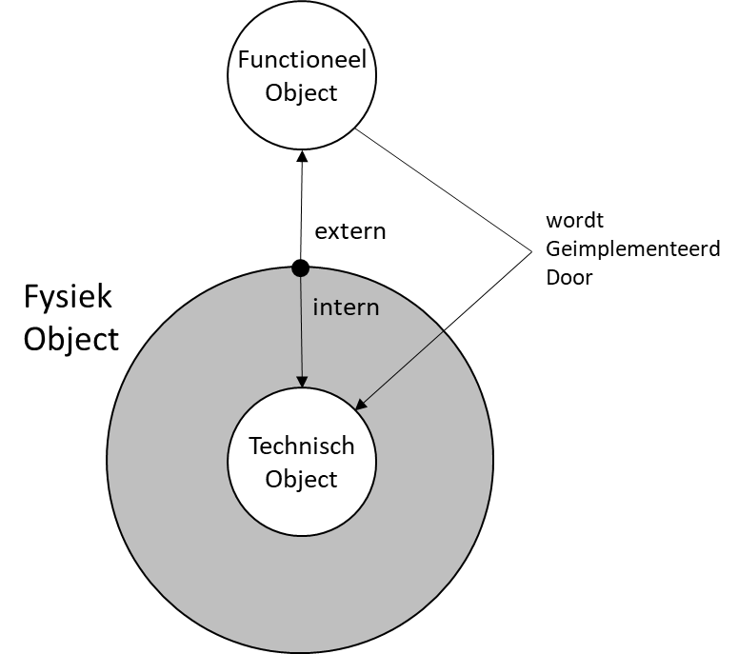

Figuur 2: Black box versus white box,

Op deze manier ontstaan er twee soorten objecten: technische objecten en functionele objecten waarbij de functionele varianten worden geïmplementeerd door de technische.

Voor ieder fysiek object kan dus aangegeven worden of het een functioneel of technisch fysiek object behelst. Dit hangt sterk af van de interpretatie van de gebruiker en welke termen hij kiest. Iemand kan “Brug” als functioneel of als technisch beschouwen. Een spoorbrug is al snel functioneel, een liggerbrug technisch.

VOORBEELD 1

Een voetgangersbrug is een functioneel object. Het doel is om voetgangers te overbruggen. Het zegt niets over hoe de brug is opgebouwd of is gematerialiseerd staal of beton. Een stalen liggerbrug is een oplossing vanuit een technisch perspectief en daarmee een technisch object.

OPMERKING 1

Bestaande standaarden als de huidige NEN2767 mixen vaak onterecht deze functionele en technische objecten in één taxonomie. Functionele objecten zijn disjunct met technische objecten: *als* je het onderscheid maakt is het “het een of het ander” niet beide. Een functioneel object is daardoor nooit een specialisatie van een technisch object of andersom.

Een functioneel object is vaak te herkennen aan zijn naamgeving, bijvoorbeeld: xxxSysteem, xxxVoorziening, xxxFaciliteit, ''xxxing' (eindigend op de uitgang “ing”). Soms hebben ze ook een verwijzing naar een functie in hun naam. Een technisch object daarentegen heeft vaak een verwijzing naar een technische invulling bijvoorbeeld een nietmachine of zijn herkenbaar aan uitgangen als xxxWerk (bouwerk), xxxConstructie (wegconstructie) of xxxInstallatie. Ze zijn dan het resultaat van een aktiviteit, als bouwen, construeren of installeren.

Als een individu als een technisch object wordt getypeerd (direct of indirect via een subklasse), zal dit normaal gesproken zijn hele leven geldig blijven en op iedere plek waar hij zich bevindt. Anders gezegd, deze typering/classificatie is tijd- en ruimteonafhankelijk. Als iets ooit een boek is, zal het normaal gesproken altijd een boek blijven. Het gaat erom wat iets “is”. Als een individu als een functioneel object wordt geclassificeerd, is deze vaak gerelateerd aan een bepaalde tijd en/of een bepaalde ruimte. Als iemand een vader is, was hij dat normaal gesproken vanaf een bepaald tijdstip. Iemand “is” dus geen vader, maar “implementeert” (ook wel: “speelt”) een vader.

Een typisch ruimtelijk voorbeeld is een technische object ruimte in een gebouw dat zowel een vergaderruimte als een brandcompartiment “implementeert/speelt”. Of een wiel dat een voorwiel of achterwiel kan implementeren. Een technisch object kan een functioneel object ook meerdere keren in de tijd of ruimte, implementeren. Goed voorbeeld is een passagier or student die meerder malen door dezelfde persoon gespeeld kan worden (student zelfs parallel in de tijd bij meerdere opleidingen).

Een functioneel object kan een functionele activiteit uitvoeren die een subklasse is van activiteit. Net als bij activiteit heeft deze functie altijd de vorm van een werkwoord (geen zelfstandig naamwoord) zoals "verbinden", "pompen" of "kopen". Een technisch object kan op dezelfde manier een technisch activiteit uitvoeren.

Een activiteit wordt daarom optioneel, disjunct gespecialiseerd naar:

* Activiteit
* FunctioneleActiviteit
* TechnicaleActiviteit

OPMERKING 2

Een technisch object moet geïnterpreteerd worden als een “functievervuller” of “oplossing”. Een natuurlijk object als een boom is daarom in deze interpretatie ook een technisch object; een door de natuur gecreëerd technisch object dat een bepaalde functie vervult. Een boom is een technisch oplossing die schaduw creëert, zuurstof produceert en het landschap verrijkt.

OPMERKING 3

Een synoniem voor functioneel object” is “rol”. Een synoniem voor technisch object is “type” of “soort” (deze laatste niet te verwarren met onze eerste ALIM_dimensie).

OPMERKING 4

Een synoniem voor “wordtGeimplementeerdDoor” is “wordtGespeeldDoor”

Schaalniveaus bij decompositie zijn typisch functionele objecten. Voorbeelden zijn:

* *BeheerObject*
* *Element*
* *Bouwdeel*
* *Product*

Deze schaalniveaus zijn allen relatief. Iets *is* geen element maar speelt de rol van een element in een bepaalde context (het geheel).

Tot slot zijn er ook functionele bulkmateriaal varianten die een functionele rol van bulkmateriaal aangeven zoals bijvoorbeeld:

* *Grondstof*
* *Bouwstof*
* *GevaarlijkeStof*
* *Halffabrikaat*
* *Additief*
* *Delfstof*

## Levenscyclus

Minimaal is het vaak gewenst om (optioneel) onderscheid te maken in twee “hoofdtoestanden” van fysieke objecten: gepland en gerealiseerd:

* FysiekObject
* GeplandObject

- wordtGerealiseerdDoor GerealiseerdObject

* GerealiseerdObject

Het patroon in deze paragraaf is een specialisatie van de “vier kwadranten", zoals beschreven in NEN 2660-1, par. 9.3. De specialisatie is gebaseerd op de toepassing van het onderscheid in denkbeeldig en werkelijk in het domein van de gebouwde omgeving.

Een fysiek object kan hierdoor optioneel worden geïnstantieerd als gepland object of als gerealiseerd object, de een of de ander.

## Combinatie van de drie dimensies

De drie optionele maar disjuncte keuzendimensies uit 5.1 tot en met 5.3 kunnen flexibel worden gecombineerd. Als we alle drie de keuzen maken krijgen we in principe 2 x 2 x 2 = 8 subklassen overeenkomend met acht “configuraties” van fysieke objecten (Figuur 4). Deze subklassen worden niet expliciet gemodelleerd; ze zijn impliciet beschikbaar als combinaties van de drie orthogonale dimensiekeuzen.

De instanties, getypeerd als combinaties (intersecties) van deze keuzenmogelijkheden, krijgen allemaal een eigen identificatie (ID) waarmee ze ook aan elkaar gerelateerd kunnen worden.

OPMERKING 1

Alternatief kan er met toestanden van hetzelfde object (met één ID) worden gewerkt maar dit is in de praktijk moeilijk te realiseren omdat er vaak niet een bronhouder aan te wijzen is over de gehele levenscyclus. Voor bepaalde levenscyclusfasen is dit wellicht wél mogelijk. Denk aan Nationale objectenregistraties als de BAG en WOZ of de toekomstige Samenhangende Objectenregistratie (SOR).

De pijlen in de kwadranten geven een typische processtroom in de gebouwde omgeving praktijk aan:

1. Er worden functionele ruimten gepland (in Q1a)
2. Deze worden vertaald naar functionele specificaties van functionele reële objecten (in Q1b)
3. Deze functionele technische objecten worden in een ontwerpproces vertaald naar technische specificaties van technische reële objecten (in Q2b) die “automatisch” de geplande technische ruimten leveren (in Q2a)
4. Deze technische reële objecten worden gerealiseerd en in stand gehouden (“bouw en onderhoud”) (in Q3b) zodat ze “automatisch” de technische ruimten realiseren (in Q3a) (geverifieerd middel technische verificatie aan Q2b resp. Q2a)
5. Ook leveren ze “automatisch” hun functionele tegenhangers (in Q4b) en hiermee ook hun gerealiseerde functionele ruimten waar het allemaal om ging (in Q4a)
6. Deze laatsten kunnen functioneel geverifieerd worden aan de geplande functionele reële objecten en ruimten waar het proces mee begon (Q1b resp. Q1a).

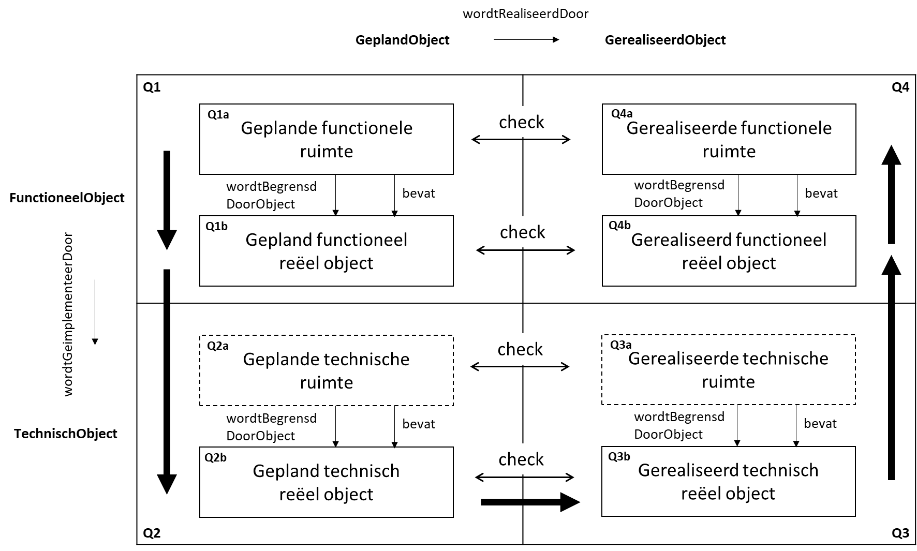

Figuur 3: Drie dimensies met vier kwadranten

OPMERKING 2

“Automatisch” in de voorgaande beschrijvingen kunnen we ook aanduiden als “emergent”.

OPMERKING 3

De technische ruimte (in zowel geplande als gerealiseerde vorm) is een simpel object slechts gedefinieerd door zijn begrenzing door andere objecten, inhoud en gerelateerde geometrie. Pas in zijn functionele verschijning (gepland or gerealiseerd) krijgt hij zijn verdere eigenschappen en relaties. Dit object zal dan ook typisch niet verder worden gespecialiseerd in een ontologie die gebruik maakt van deze NEN2660. Alle relevante specialisaties spelen zich af aan de functionele zijde (vergaderruimte, stoppenkast, rijbaan, rijstrook, …).

## Interakties op raakvlakken

Bij zowel integraal ontwerpen (in het bijzonder bij elektrische/hydraulische installaties) en demonteerbaarheid bij duurzame recycling (materialenpaspoort) wordt het juist modelleren van raakvlakken (Engels: interfaces) tussen reële objecten steeds belangrijker.

Meer en meer zien we de statische modellen opschuiven naar meer dynamische (simulatie-)modellen waarbij gedragsaspecten (ventilatie, ontluchting, afvoerwater, …) meegenomen worden uiteindelijk resulterend in voorspellende digitale tweelingen.

Het ambitieniveau van assetmanagement dat verschuift van feitelijke toestandsinformatie naar oorzaken, effecten, risico’s, maatregelen etc. vraagt ook om meer kennis over verbanden tussen al deze grootheden.

Bestaande traditionele raakvlakken als energie-uitwisseling tussen ruimten in gebouwen en krachtenuitwisseling in draagsystemen van civiele constructies zijn dan niet meer voldoende.

* ReeelObject
  + Verbinding
    - xxx
  + Poort
    - heeft een UitwisselType
    - Een poort biedt de middelen voor een object om verbinding te maken met andere objecten. Een instantie van een poort bevindt zich op een punt waar een verbinding kan ontstaan. Een poort is het deel van een raakvlak waar materie, energie, informatie of een kracht kan worden uitgewisseld

- biedtRaakvlak Raakvlak

- gebruiktRaakvlak Raakvlak

* + UitwisselType
    - MaterieStroom, InformatieStroom, Energie of Kracht

Bij consensus aangepast figuur opnemen ala:

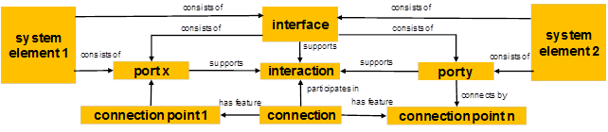

Figuur 1 — Raakvlakken modellering

Opdeling van dit alles naar FunctioneelObject en TechnischObject?

FunctionalConnection & TechnicalConnection?

FunctionalInterface & TechnicalInterface?

FunctionalPort & TechnicalPort?

Is “participeert” relatie nodig? Let op dan specialisatie van bestaande “voertUit (performs)”

Check voorbeelden Jaap, kunnen wie die allemaal aan met bovenstaande constructies?

* Een steunpunt draagt een rijdek. De verbinding is een functioneel object en wordt vervuld door een oplegging.
* Een weerstandje is verbonden met een printplaat. In de verbinding vindt geleiding plaats. De verbinding wordt gerealiseerd door een soldeerdruppel.
* Een uitgang van een luchtkanaal  in een vergaderzaal blaast lucht in een vergaderruimte in ter plaatse van een luchtrooster
* De kleef van de grond aan de heipaal draagt de fundering
* Verharding: De tussenlaag is verbonden aan de toplaag middels hechting
* De  rijbaan wordt gedragen door de verharding.
* De verlichting in de middenberm verlicht beide rijbanen

## Impliciete groeperingen zonder individuen

Soms is er de behoefte om een verzameling individuen impliciet te beschrijven. Niet door expliciete opsomming van al beschreven individuen, maar door de specificatie van een groep met optioneel 1 referentie-individu en optioneel een aantal. De maximaal impliciete situatie is het geval dat er een groep is zonder referentie-individu en zonder aantal.

We definiëren daarvoor het volgende patroon:

* ImplicieteGroep

- referentieIndividu Object

- aantalIndividuen xsd:integer

VOORBEELD

De verzameling van alle dwarsliggers van de hoofdbrug van de Westelijke IJsselbrug (zonder dat alle dwarsliggers zelf geïnstantieerd zijn). Eventueel het aantal dwarsliggers expliciet gemaakt als bekend en eventueel een referentiedwarsligger individu beschreven.

## Geometrie

In deel 1 hebben we GeometrischeEntiteit gedefinieerd die aan iedere andere entiteit kan hangen (in het bijzonder de objecten maar ook de activiteiten).

Er is besloten deze geometrie niet verder uit te werken maar ons volledig aan te sluiten bij de 0D-3D geometriekeuzes en definities zoals die opgesteld worden voor DIS Geo SOR, NEN 3610-LD, IMGEO-LD en T3D die op zich weer aansluiten op (een selectie/combinatie van) internationale standaarden als W3C/OGC GeoSPARQL, WKT, GML, GeoJSON, CityJSON ([5]) waarbij het de verwachting is dat de KWT/GML “simple (2d) features” uitgebreid zullen worden met T3D’s 3D extensies. We gaan er vanuit dat hier ook gekeken zal worden naar bSI IFC gerelateerde geometriemogelijkheden (bounding boxes, BREPS, extruded solids, CSG, “alignments” voor wegen etc.). Naast coordinaatgeorienteerde systemen zullen naar verwachting ook netwerkgeorienteerde “linear referencing” standaarden hierbij betrokken worden zoals die vaak bij lijninfrastructuren gehanteerd worden. In verband met dataacquisitie via 3D scanning zullen ook point clouds gedekt moeten zijn.

[https://docs.geostandaarden.nl/disgeo/emso/#GeometrischeEntiteit](https://docs.geostandaarden.nl/disgeo/emso/#geometrie)

<https://docs.geostandaarden.nl/nen3610/cv-st-nldp-20190715/>

<http://linkedbuildingdata.net/ldac2019/summerschool/files/11_Wagner_Geometry.pdf>

Overzicht, OMG, FOG, …

<https://www.geonovum.nl/themas/linked-data/webinar-dis-geo>

[https://docs.geostandaarden.nl/imgeo/catalogus/imgeo/#GeometrischeEntiteittypen](https://docs.geostandaarden.nl/imgeo/catalogus/imgeo/#geometrietypen)

## Tijd

In deel 1 hebben we TemporeleEntiteit gedefinieerd die aan objecten en activiteiten kan hangen.

Er is besloten hierbij volledig aan te sluiten bij de tijd ontologie van W3C [6]. Deze start met een TemporalEntity die zowel een instant (tijdstip) als een interval (periode) kan zijn.

## Materie

Materie wordt gezien als een speciaal geval van een abstract concept en opgedeeld volgens Figuur 4.

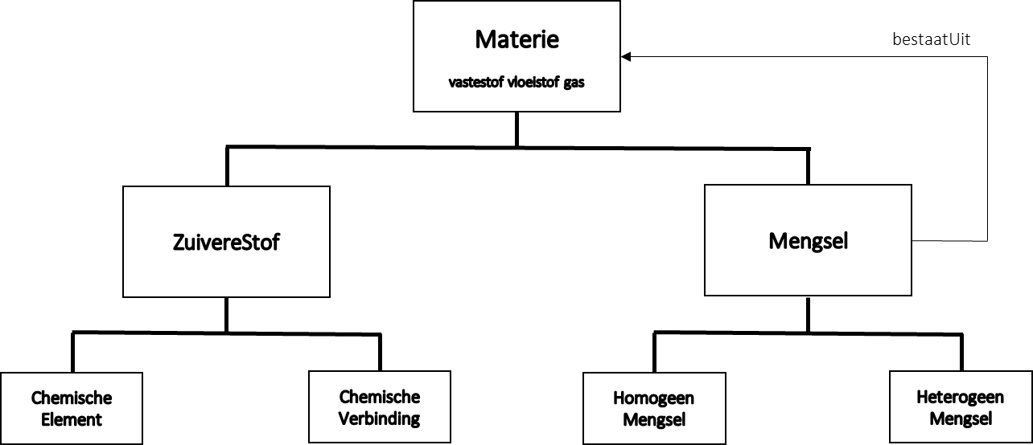

Figuur 4: Opdeling materie

* AbstractConcept
* Materie
* ZuivereStof
  + - ChemischElement
    - ChemischeVerbinding
* Mengsel

- bestaatUit Materie (zuivere stof of mengsel)

* + - HomogeenMengsel
    - HeterogeenMengsel

- fysischChemischeFormule[1] String (optioneel want alleen relevant voor *technische* materie)

- aggregatietoestand: VasteStof, Vloeistof of Gas (afhankelijk van de uitgangscondities met betrekking tot atmosferische druk en temperatuur)

VOORBEELD 1 (materie)

Voorbeelden van chemische elementen zijn zuurstof en waterstof. Een voorbeeld van een chemische verbinding is water. Voorbeelden van mengsels zijn cement, een asfaltmengsel als ZOAB-16, staal, beton, composiet, zand en steenslag.

# Toepassing bij ontologieën en gegevensverzamelingen

**Relatie met instantiatie**

De NEN2660 top level ontologie kan direct of via een andere (NEN2660-compatabele/importerende) ontologie worden geïnstantieerd (Figuur 4).

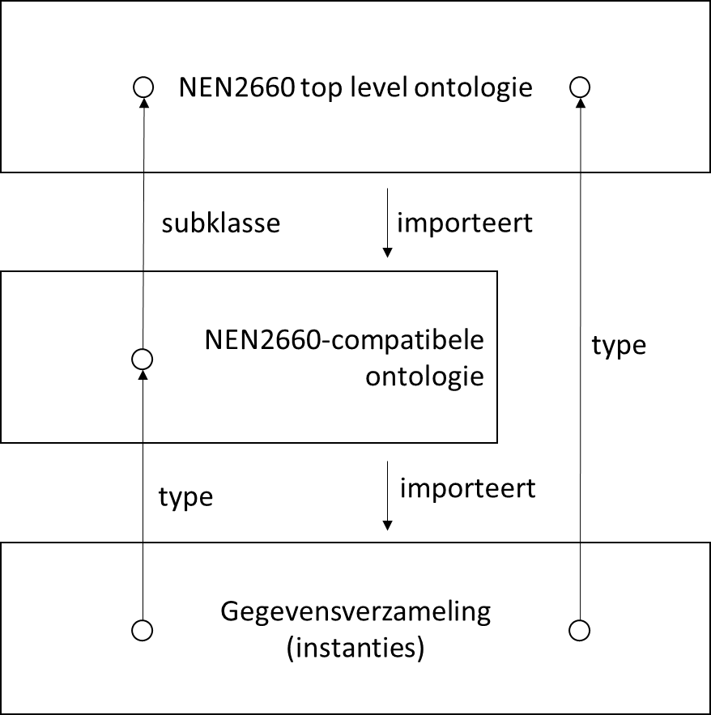

Figuur 5: Gebruik van NEN2660

De instanties kunnen (optioneel), direct of indirect een disjuncte keuze maken uit één of meer dimensies:

1. Het soort object
2. Of dit object functioneel of technisch is, en
3. Of dit object gepland of gerealiseerd is

(bij geen enkele keuze is een instantie een instantie van een FysiekObject)

**Relatie met de taxonomie**

Een taxonomie moet altijd coherent zijn d.w.z. geen disjuncte zaken mixen. Ieder concept in de taxonomie is een specialisatie van één soort object: ruimte óf reëel object, van een functioneel object óf een technisch object en tenslotte van een gepland óf een gerealiseerd object. Als een keuze wordt gemaakt in één of meer van deze dimensies dan moet die keuze ook gelden voor alle items in één taxonomie.

Hetzelfde geldt voor de instantiatie. Een instantie is of een ruimte, of een reëel object, een functioneel object of een technische object, een gepland object of een gerealiseerd object.

De dimensies kunnen hierbij in principe alle drie onbepaald zijn. De opdeling naar ruimte of reëel object is echter altijd wel direct te maken (in de instantiatie of al in de gebruikende ontologie).

**Relatie met de meronomie**

Soorten objecten worden niet gemixt. Een ruimte bestaat uit ruimten, een reëel object uit reële objecten. Bij mixen is het niet meer duidelijk wat het gecomponeerde object is. Geplande en gerealiseerde objecten worden ook niet gemixt.

Functionele en technische objecten kunnen wél gemixt worden. Functionele objecten kunnen decomponeren in (sub)functionele objecten, technische objecten in (sub)technische objecten en technische objecten in (sub)functionele objecten. Functionele objecten worden eerst geïmplementeerd door technische objecten welke vervolgens weer gedecomponeerd kunnen worden. Functionele objecten kunnen bijvoorbeeld door een klant worden opgedeeld in sub-functionele objecten waarbij de “bladeren” (laagste niveau deelklassen) van deze functionele decompositieboom worden geïmplementeerd in technische objecten door aannemers/onderaannemers en leveranciers die maak- respectievelijk koop-technische oplossingen bieden, die zélf weer bijvoorbeeld verder opgedeeld kunnen worden in sub-technische objecten. Het is duidelijk dat dit proces recursief kan zijn, met meerdere "FO-TO"-sprongen door opeenvolgende partijen in de toeleverketen.

De bovenstaande situatie is weergegeven in de volgende figuur (inclusief een voorbeeld).

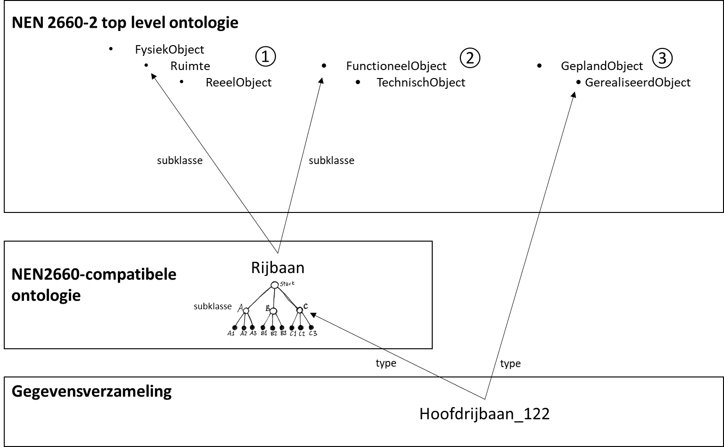

Figuur 7: Voorbeeld gebruik van 2660-2

OPMERKING 1

Als ontologieconcepten nog niet gemodelleerd zijn als specialisaties van één van de drie dimensies kan deze dimensie alsnog (opnieuw optioneel) gebruikt worden in de instantiatie van het concept.

VOORBEELD 1

Een concept Muur als specialisatie van VastObject en TechnischObject kan geinstantieerd worden als Muur_1. Deze Muur_1 kan dan (optioneel) nog getypeerd worden als GeplandObject of als GerealiseerdObject.

VOORBEELD 2

Stel de volgende fysieke objecten zijn gemodelleerd volgens deel 1 (nog geen onderscheid naar ruimte/reëel object en ook niet naar functioneel object/technisch object):

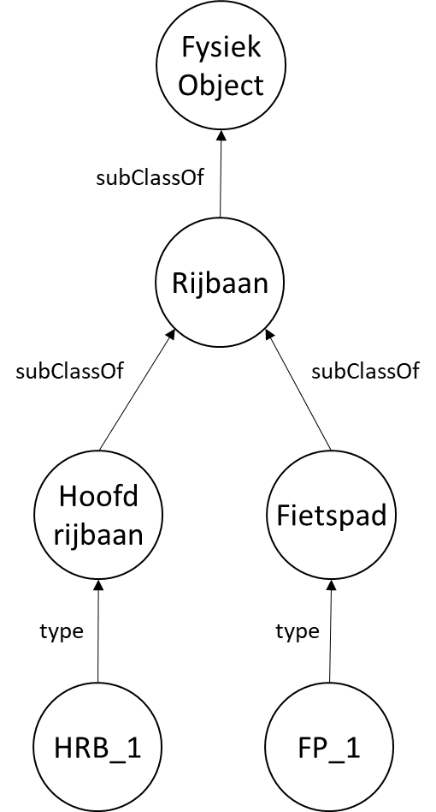

Figuur 8: Volgens NEN 2660 deel 1 gemodelleerd

Vervolgens kunnen we preciezer modelleren op basis van deel 2 door scheiding van functionele objecten en technische objecten en het expliciet maken van het feit dat het allemaal ruimtelijke objecten zijn:

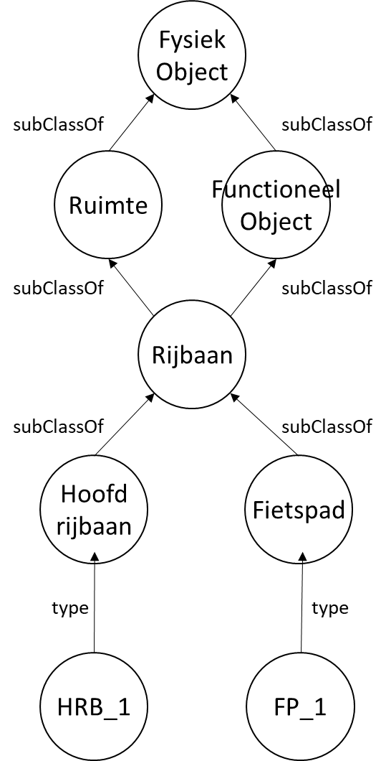

Figuur 9: Nu met de onderverdelingen volgens deel 2

VOORBEELD 3

Bij gebouwen zijn Zone en een Vertrek *functionele* ruimten die verder specialiseren naar bijvoorbeeld Vergaderruimte, Brandcompartiment, Stoppenkast etc. Er is maar één concept dat zowel technisch als ruimtelijk is: de intersectie van Ruimte en TechnischObject oftewel “Technische Ruimte” (gepland of gerealiseerd). Deze wordt niet verder gespecialiseerd (zie ook opmerkingen bij 5.4).

VOORBEELD 4 (NEN 2767)

Functionele objecten (schaalniveaus) relevant voor conditiemeting

* Beheerobject
* Element
* Bouwdeel

Eventueel consistenter en uitgebreid naar:

* Bouwcomplex
* Bouwwerk
* Bouwelement
* Bouwdeel
* Bouwcomponent
* Bouweenheid
* alle termen starten nu met “Bouw”: ze zijn relevant voor de gebouwde omgeving
* Beheerobject is vervangen door het neutralere schaalniveau Bouwwerk. BeheerObject is ook functioneel maar past eigenlijk niet goed in het rijtje: iets op bouwdeel niveau kan ook een beheerobject zijn. Kortom, er worden verschillende functionele dimensies gemixt in NEN 2767
* ook zijn de schaalniveaus uitgebreid aan de boven- en onderkant (wellicht niet interessant voor conditiemeting maar wel voor andere doeleinden).

VOORBEELD 5

Gebouwmeronomie op basis van taxonomieën en beperkingen ten aanzien van de decompositierelatie zoals gegeven door bSI IFC (Engelse IFC termen tussen haakjes):

* Gebouw (IfcBuilding)
  + Zone (IfcZone)
  + Vertrek (IfcSpace)
  + Muur (IfcWall)
  + Balk (IfcBeam)
  + Kolom (IfcColumn)
  + Vloer (IfcFloor)
  + Dak (IfcRoof)

OPMERKING 1

Deze voorbeeldmeronomieën zullen veranderen afhankelijk van de overeengekomen taxonomieën, beperkingen ten aanzien van de decompositierelatie en ook van het gekozen specialisatieniveau.

# Relatie met andere standaarden

## NEN2767

De NEN2767 is een standaard voor conditiemeting in de gebouwde omgeving.

Het meest relevant is deel 4: Conditiemeting infrastructuur [7].

Deze norm biedt onder andere een meronomie voor infraconcepten. In de bestaande versie van deze norm lopen specialisatie en decompositie maar ook de functioneel versus technisch opdeling vaak door elkaar heen.

Het idee is om de NEN2767 aan de hand van deze NEN2660 te updaten en hiermee de meronomie te verbeteren en daardoor ook beter in de praktijk toepasbaar te maken.

## CBNL

Xxxx [8]

## RWS Thesaurus

Xxxx [9]

## bSI IFC

Het Industry Foundation Classes (IFC) schema is primair uitgedrukt in EXPRESS, de modelleertaal van ISO STEP technologie. Er is ook een afgeleidde OWL variant beschikbaar ifcOWL. Ten behoeve van backward compatability is deze helaas erg complex en indirect geworden (integer datatypen worden bijvoorbeeld afgebeeld op OWL klassen om EXPRESS Select Types nog steeds mogelijk te maken).

Als alternatief is er een IFC Light variant aangeduid als Building Toplogy Ontology (BOT) ontologie van W3C Linked Building Data (LBD) community group. Er zijn diverse open source data transformatoren, een vertaler van SPFF naar RDF volgens ifcOWL en een convertor van ifcOWL naar BOT of combinaties hiervan.

Voor IFC-extensie is er de buildingSmart data Dictionairy (bSDD) waarin ook extra products, properties en property sets opgenomen kunnen worden. Deze uitbreidingen worden vastgelegd volgens ISO 12006-3.

IfcOWL bSDD en BOT volgens nu een eigen linked data aanpak. De hoop is om deze te uniformeren middels de CEN TC442 SML standaard die zo veel mogelijk in sync wordt gehouden met de NEN2660.

Op het moment van schrijven van deze NEN2660 is er een ontwikkeling van een LD/SML-compliant ISO 12006-3 Linked Data versie gaande wat een goede stap op weg is naar een gemeenschappelijke aanpak.

## NEN 3610

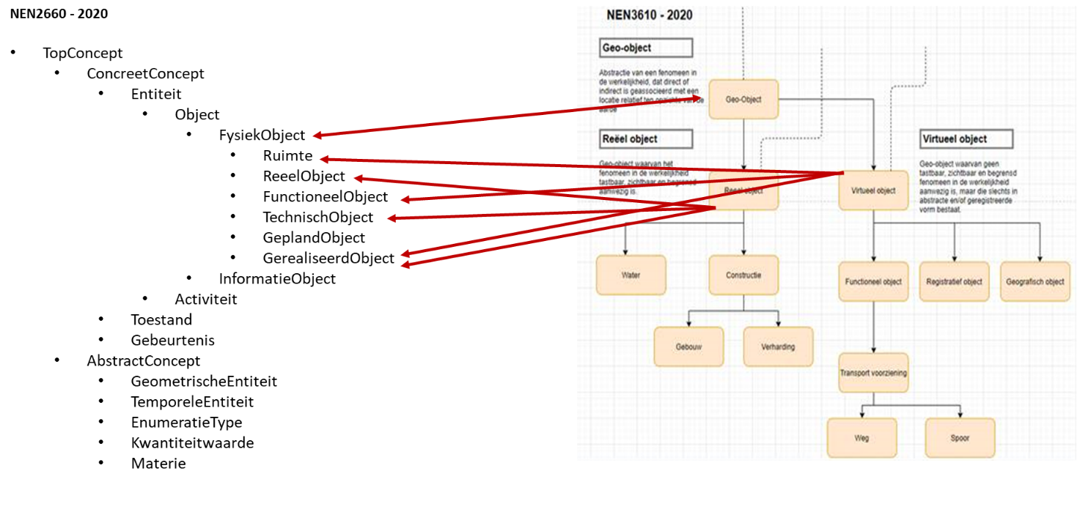

Figuur 10: Samenhang met NEN 2660-2 en NEN 3610

## BZK DIS Geo

<https://www.geobasisregistraties.nl/basisregistraties/doorontwikkeling-in-samenhang>

Geobasisregistraties: BGT, BAG, BRT, …

Hoofdlijnenrapport: <https://docs.geostandaarden.nl/disgeo/def-al-hiso-20200617/>

Hier: fysieke object is ons technische object!

Ook registratieve objecten, onze informatieobjecten.

Eisen: <https://geonovum.github.io/disgeo-inhoud-2/>

## Het Europese Inspire (o.a wegnetwerk)

1. (informatief)  
     
   Engelse vertalingen van Nederlandse termen in top level model

|  |  |
| --- | --- |
| **Nederlandse term** | **Engelse term (synoniem tussen haakjes)** |
| deel 1 top level concepten | |
| ConcreetConcept | ConcreteConcept |
| Entiteit | Entity |
| Object | Object |
| FysiekObject | PhysicalObject |
| InformatieObject | InformationObject |
| Activiteit | Activity |
| Toestand | State |
| Gebeurtenis | Event |
| AbstractConcept | AbstractConcept |
| GeometrischeEntiteit | GeometricEntity (Geometry) |
| TemporeleEntiteit | TemporalEntity |
| EnumeratieType | EnumerationType |
| KwantiteitWaarde | QuantityValue |
| deel 1 top level relaties en attributen | |
| beschrijft | describes |
| heeftToestand | hasState |
| triggert | triggers |
| voertUit | performs |
| heeftTemporeleEntiteit | hasTemporalEntity |
| heeftInwendige | hasInterior |
| heeftBegrenzing | hasBoundary |
| transformeert | transforms |
| begint | begins |
| beeindigt | ends |
| heeftDeel | hasPart |
| afkorting | abbreviation |
| deel 1 top level inverse relaties | |
| isBeschrevenDoor | isDescribedBy |
| isToestandVan | isStateOf |
| isGetriggertDoor | isTriggeredBy |
| isUitgevoerdDoor | isPerformedBy |
| isTemporeleEntiteitVoor | isTemporalEntityFor |
| isInwendigeVan | isInteriorOf |
| isBegrenzingVan | isBoundaryOf |
| isGetransformeerdDoor | isTransformedBy |
| isBegonnenDoor | isBegunBy |
| isBeeindigdDoor | isEndedBy |
| isDeelVan | isPartOf |
| deel 2 top level concepten | |
| Ruimte | Space |
| ReeelObject | RealObject |
| TechnischObject | TechnicalObject |
| FunctioneelObject | FunctionalObject |
| GeplandObject | PlannedObject |
| GerealiseerdObject | RealizedObject |
| Bulkmateriaal | Bulkmaterial |
| Verbinding | Connection |
| Poort | Port |
| UitwisselType | ExchangeType |
| MateriaalStroom | MaterialFlow |
| InformatieStroom | InformationFlow |
| Energie | Energy |
| Kracht | Force |
| Materie | Matter (ChemicalSubstance) |
| ZuivereStof | PureSubstance |
| ChemischElement | ChemicalElement |
| ChemischeVerbinding | ChemicalBonding |
| Mengsel | Mixture |
| HomogeenMengsel | HomogeneousMixture |
| HeterogeenMengsel | HeterogeneousMixture |
| AggregatietoestandType | AggregationStateType |
| VasteStof | Solid |
| Vloeistof | Fluid |
| Gas | Gas |
| ImplicieteGroep | ImplicitGroup |
| deel 2 top level relaties en attributen | |
| bestaatUit | consistsOf |
| bevat | contains |
| aggregatietoestand | aggregationState |
| fysischChemischeFormule | physicalChemicalFormula |

1. (informatief)  
     
   Use cases
   1. Use case 1: kunstwerken: brug [Jaap Bakker (RWS)]

Als typisch voorbeeld voor andere kunstwerken als tunnel, viaduct, sluis, stuw, kering, dam, dijk.

Focus op meerder views op hetzelfde object.

**A.1.1 Introductie (half A4)**

* Context

Als typisch voorbeeld voor andere kunstwerken als tunnel, viaduct, sluis, stuw, kering, dam, dijk.

* Scope
* Doel

**A.1.2 Toepassing NEN-2660 (1 A4)**

* Textueel

**A.1.3 Modelvoorbeeld (1 A4)**

* Code (stukje taxonomie/meronomie etc.)
  1. Use case 2: wegnetwerk en wegen [Berwich Sluer (Boskalis)]

**A.2.1 Introductie (half A4)**

* Context

Link met Pavement Information Model (PIM).

Grondlichaam/ondergrond/embankment/soil classen etc.

* Scope
* Doel

**A.2.2 Toepassing NEN-2660 (1 A4)**

Taxonomie voor *functionele ruimten* voor weginfra gebaseerd op [4].

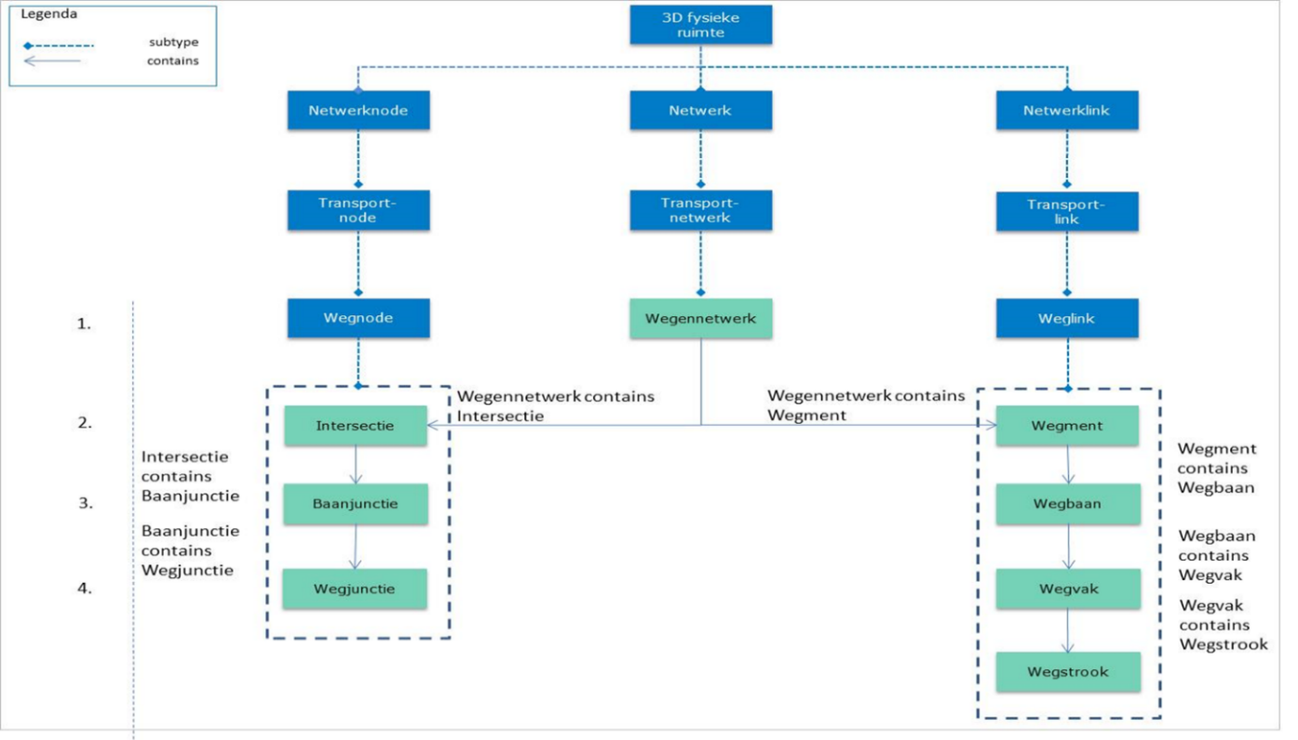

Figuur B.1: Wegennetwerken volgens RWS

* FunctioneleRuimte
  + Wegennetwerk
  + Wegnode
    - Intersectie
      * Knooppunt
      * Aansluiting
    - Baanjunctie
    - Wegjunctie
  + Weglink
    - Wegment (“zonder rijrichting”)
    - Wegbaan (“met rijrichting”)
      * Hoofdrijbaan
      * Parallelrijbaan
      * …
    - Wegvak
    - Wegstrook
      * Rijstrook
      * Vluchtstrook
      * Redresseerstrook
    - Strookvak

Een bijbehorende ruimtelijke meronomie op basis de taxonomie en beperkingen ten aanzien van de decompositierelatie:

* Wegennetwerk
  + Intersectie
    - Baanjunctie
      * Wegjunctie
  + Wegment, transversaal opgedeeld in:
    - Wegbaan (van bepaald type), longitudinaal opgedeeld in:
      * Wegvak, transversaal opgedeeld in:
        + Wegstrook (van bepaalde type), longitudinaal opgedeeld in:

Strookvak

OPMERKING

Een weg bestaat soms uit 1 wegment, soms uit meerdere wegmenten (de A12). De wegen en “wegpunten” zou je nog als extra topnetwerklaag kunnen zien.

**Decompositie en materialisatie technische & reële objecten wegverharding in PIM**

|  |  |  |  |
| --- | --- | --- | --- |
| **Decompositie** | | | |
| **Niveau** | **FunctioneelReeelObject** | **TechnischReeelObject** | **Delen van TechnischReelObject** |
| 1 | Bouwcomplex | Nvt | Nvt |
| 2 | Bouwwerk | Wegconstructie  heeftDeel | Wegconstructie op weglichaam  Wegconstructie op kunstwerk  Waterbouwconstructie |
| 3 | Bouwelement | Constructie-element  heeftDeel | Bovenbouw  Onderbouw  Natuurlijke ondergrond |
| 4 | Bouwdeel | Constructiedeel  heeftDeel | Asfaltconstructie (bovenbouw)  Betonconstructie (bovenbouw)  Elementenconstructie (bovenbouw)  Fundering (bovenbouw)  Aardebaan (onderbouw)  Verbeterde ondergrond (onderbouw)  Natuurlijke ondergrond |
| 5 | Bouwcomponent | Constructielaag  heeftDeel | Deklaag (asfaltconstructie)  Tussenlaag (asfaltconstructie)  Onderlaag (asfaltconstructie)  Bestrating (elementenconstructie)  Straatlaag (elementenconstructie)  Toplaag (betonconstructie)  Onderlaag (betonconstructie)  Zandbed (aardebaan)  Ophoging (aardebaan)  Grondvervanging (aardebaan)  Verbeterde ondergrond  Natuurlijke ondergrond |
| 6 | Bouweenheid | Uitvoeringseenheid  bestaatUit | Vele typen (zie spreadsheet) |
| **Materialisatie** | | | |
| 1 | (bulk)materie | (Asfalt)mengsel  bestaatUit | Code xxx DZOAB 16 70/100 bestone  … en nog een stuk of 300 meer |
| 2 | materie | Bouwstof | Bestone 11/16  Bestone 8/11  Bestone 5/8  Bestone 2/5  Bestonebrekerzand  Vulstof Wigro 60K  Penetratiebitumen 70/100  Afdrruipremmer Arbocel |

Link met NEN2667 conditiemeting view.

**A.2.3 Modelvoorbeeld (1 A4)**

* Code (stukje taxonomie/meronomie etc.)
  1. Use case 3: gebouwen [Jaap Bakker (RWS)]

**A.3.1 Introductie (half A4)**

* Context

Voorbeeld uit de NEN 2660 praktijkvoorbeeldengroep.

* Scope

Ziekenhuisontwerp, technisch en functiuoneel.

* Doel

**A.3.2 Toepassing NEN-2660 (1 A4)**

We ontwerpen een specifiek ziekenhuis. Waar hebben we het dan over?

Uitspraken conform NEN2660 (items uit de standaard taal of standaard top model zijn vetgedrukt):

**Ontologie:**

* Een Gebouw **isSubklasseVan** **ReeelObject**
* Een Gebouw **isSubklasseVan TechnischObject**
  + Beperking[2]: een Gebouw **heeftDeel precies 1** Gebouwconstructie (meronomie aspect)
  + Beperking: een Gebouw **heeftDeel minimaal 1** Vertrek (meronomie aspect)
* Een Ziekenhuis **isSubklasseVan ReeelObject**
  + Beperking: een Ziekenhuis **heeftDeel minimaal 1** Operatiekamer (meronomie aspect)
* Een Ziekenhuis **isSubklasseVan FunctioneelObject**
  + Beperking: een Ziekenhuis **wordtGeïmplementeerdDoor** een Gebouw
* Een Vertrek **isSubklasseVan Ruimte**
* Een Vertrek **isSubklasseVan TechnischObject**
* Een Operatiekamer **isSubklasseVan Ruimte**
* Een Operatiekamer **isSubklasseVan FunctioneelObject**
  + Beperking: een Operatiekamer **wordtGeïmplementeerdDoor** een Vertrek
* Een Gebouwconstructie **isSubklasseVan ReeelObject**
* Een Gebouwconstructie **isSubklasseVan TechnischObject**
* Een Gebouwinstallatie **isSubklasseVan ReeelObject**
* Een Gebouwinstallatie **isSubklasseVan TechnischObject**

**Data:**

Instantiaties

* Gebouw_1 **isInstantieVan** Gebouw
* Gebouw_1 **isInstantieVan** GeplannedObject
* Ziekenhuis_1 **isInstantieVan** Ziekenhuis
* Ziekenhuis_1 **isInstantieVan** **GeplandObject**
* Vertrek_1 **isInstantieVan** Vertrek
* Vertrek_1 **isInstantieVan GeplandObject**
* Operatiekamer_1 **isInstantieVan** Operatiekamer
* Operatiekamer_1 **isInstantieVan GeplandObject**
* Gebouwconstructie_1 **isInstantieVan** Gebouwconstructie
* Gebouwinstallatie_1 **isInstantieVan** Gebouwinstallatie
* GeometrieEntiteit_1 **isInstantieVan GeometrieEntiteit**

**Relaties tussen functionele en technische objecten**

* Ziekenhuis_1 **wordtGeimplementeerdDoor** Gebouw_1
* Operatiekamer_1 **wordtGeimplementeerdDoor** Vertrek_1

**Decompositierelaties**

* Gebouw_1 **heeftDeel** Gebouwconstructie_1
* Gebouw_1 **heeftDeel** Vertrek_1
* Gebouw_1 **heeftDeel** GebouwInstallatie_1
* Ziekenhuis_1 **heeftDeel** Operatiekamer_1

**Representatie**

* Gebouw_1 **heeftInwendige** Geometrie_1

Ontwerpuitspraak:

* Het gebouw bevat wanden en vloeren
* Het gebouw bevat 100 m2 verhuurbaar vloeroppervlak

Uitspraken conform NEN2660

**(Extra) Ontologie:**

* Een **TechnischRaakvlakPoort isSubklasseVan** een **ReeelObject**
* Een **TechnischRaakvlakPoort isSubklasseVan** een **TechnischObject**
* Een **FunctioneelRaakvlakPoort isSubklasseVan** een **ReeelObject**
* Een **FunctioneelRaakvlakPoort isSubklasseVan** een **FunctioneelObject**
* Een Vloerconstructie **isSubklasseVan ReeelObject**
* Een Vloerconstructie **isSubklasseVan TechnischObject**
* Een Wandconstructie **isSubklasseVan ReeelObject**
* Een Wandconstructie **isSubklasseVan TechnischObject**
* Een Vloeroppervlak **isSubklasseVan TechnischRaakvlakPoort!**
* Een VerhuurbaarOppervlak **isSubklasseVan FunctioneelRaakvlakPoort**

**(Extra) Data:**

* AlleVloeren **isInstantieVan** ImpliciteGroep
* AlleWanden **isInstantieVan** ImpliciteGroep
* Gebouwconstructie_1 **heeftDeel** AlleVloeren
  + **referentieIndividu** VloerConstructie_typical
* Gebouwconstructie_1 **heeftDeel** AlleWanden
  + **referentieIndividu** WandConstructie_typical
* VloerConstructie_typical **isInstantieVan** Vloerconstructie
* WandConstructie_typical **isInstantieVan** Wandconstructie
* Vloeroppervlak_1 **isInstantieVan** Vloeroppervlak
* Vloeroppervlak_1 **hasQuantityValue** [value: 100; unit: M2]
* VerhuurbaarOppervlak_1 **isInstantieVan** VerhuurbaarOppervlak
* VerhuurbaarOppervlak_1 **wordtGeimplementeerdDoor** Vloeroppervlak_1
* Vloeroppervlak_2 **isInstantieVan** Vloeroppervlak
* Gebouw_1 **heeftDeel** Vloeroppervlak_1
* Vertrek_1 **heeftDeel** Vloeroppervlak_2
* Vloeroppervlak_1 **heeftDeel** Vloeroppervlak_2
* Het concept Vloeroppervlak **isRaakvlakPoortVan** het concept vloerconstructie
* Vloeroppervlak gebouw X is een raakvlakpoort tussen vloeren en gebouwruimte

Poort: soms “van” soms “tussen”…..??? 2e lijkt meer op connectie ipv raakvlakpoort

Ontwerpuitspraak:

Er wordt een ontwerpkeuze gemaakt voor de wandconstructie tussen de vergaderzaal en het bezemhok. Deze scheidingswand bestaat uit een betonwand die onderdeel is van de stabiliteitswand, en is aan de kant van de vergaderzaal afgewerkt met een stuclaag en moet verbonden worden aan de vloer. Hiervoor worden stekken gebruikt.

Uitspraken conform NEN2660

* Wand 123 behoort tot groep Wanden

Dat kan niet, je moet keizen tussen explciet of impliciet, niet ertussen in

* Wand 123 is een instantie van het concept wandconstructie
* Betonwand1234 is deel van wand123
* Betonwand1234 is een instantie van een wand
* Betonwand1234 heeft materiaal beton
* Wand123 implementeert het concept scheidingswand
* Funderingswand12 is een instantie van het concept wand
* Funderingswand12 implementeert het concept funderingswand
* Betonwand1234 is deel van funderingswand 12
* Stuclaag wand 1235 is een instantie van het concept stuclaag
* Stuclaag wand 1235 is deel van wand123
* Betonplaatvloer 112 is deel van vloerconstructie 11
* Betonplaatvloer 112 is een instantie van het concept plaatvloer
* Plaatvloer is een technisch object
* Verdiepingsvloer 1 behoort tot de verzameling “vloeren”
* Vloerconstructie vergaderzaal 1 is een instantie van het concept vloerconstructie
* Vloerconstructie vergaderzaal 1 is deel van verdiepingsvloer 1
* Betonplaat 112 is deel van Vloerconstructie vergaderzaal 1
* Betonplaat112 is een instantie van het concept plaat
* Betonplaatvloer 112 heeft materiaal beton
* Verbinding 112-123 is een instantie van het concept verbindingsconstructie
* Verbindingsconstructie is een functioneel object
* Verbindingsconstructie speelt rol in raakvlak betonplaatvloer 112 en Wand 123
* Stekken betonplaatvloer 112 is een verzameling van stek
* Stek is een technisch object
* Stekken betonplaat 112 implementeert verbindingsconstructie
* Het concept Vloeroppervlak is raakvlakpoort van het concept vloerconstructie
* Vergaderzaalvloeroppervlak 1 is een instantie van het concept Vloeroppervlak
* Vergaderzaalvloeroppervlak 1 is deel van verhuurbaar vloeroppervlak

**A.3.3 Modelvoorbeeld (1 A4)**

* Code (stukje taxonomie/meronomie etc.)
  1. Use case 4: powerplant Leo van Ruijven [(Croonwolter&dros)]

**A.4.1 Introductie (half A4)**

* Context

Link met Pallas project.

* Scope
* Doel

**A.4.2 Toepassing NEN-2660 (1 A4)**

* Textueel

**A.4.3 Modelvoorbeeld (1 A4)**

* Code (stukje taxonomie/meronomie etc.)
  1. Use case 5: de IJsselbrug [Michel Böhms (TNO)]

**A.4.1 Introductie**

* Context

TNO “Early Research Program” (ERP) Structural Integrity (SI). Experimenten met predicties op basis van gecombineerde AI/Baysian networks, FEM rekenmodellen en meetdata ten behoeve van “predictive dital twins”.

* Scope

Een engineer beoordeelt geconstateerde afwijkingen (“anomalies”) aan bruggen als de IJsselbrug en maakt FEM rekenmodellen die met deze afwijkingen rekening houden. De (as-is) FEM resultaten moeten matchen met de metingen bij een verzameling van belastingen. Als er correspondentie is dan wordt het (nu gekalibreerde) FEM model gebruikt voor voorspellingen en aanbevelingen met betrekking tot maatregelen die van invloed zijn op de restlevensduur voorbij de ontwerplevensduur.

* Doel

Definitie van ontologieën (volgens CEN SML/NTA 8035/NEN 2660) die diverse IJsselbrug gegevensbronnen (deels) structuren en verbinden (onderling en met bestaande documenten) ter ondersteuning van de engineer die de brugtoestand evalueert. Als succesvol voor de IJsselbrug dan kan het een standaard aanpak worden voor de vele te evalueren bruggen die reeds voorbij hun ontwerplevensduur zijn.

**A.4.2 Toepassing NEN-2660**

De genoemde ontologieën worden opgesteld volgens NEN 2660 (en de Europese variant in ontwikkeling CEN TC442/WG4/TG3 SML).

Er worden drie ontologieën ontwikkeld in de OWL taal (en Turtle syntax):

1. bridge.ttl
2. anomaly.ttl (geïmporteerd door bridge.ttl)
3. probability.ttl (een uitbreiding op de geïmporteerde smls-owl-2660.tll om stochasten te modelleren bovenop de kwantitatieve attributen)

Daarnaast spelen er twee gegevensverzamelingen een rol, beide instanties van de ijsselbridge.ttl ontologie:

1. ijsselbridge.ttl
2. anomalies-of-ijsselbridge.ttl

**A.4.3 Modelvoorbeeld**

Voorbeeld taxonomie technische reële objecten:

* Kunstwerk (CivilStructure)
  + Brug (Bridge)
    - Liggerbrug (GirderBridge)
      * StalenLiggerbrug (SteelGirderBridge)
* HoofdDraagConstructie (MainLoadbearingStructure)
  + HoofdDraagConstructieVanStalenLiggerbrug (MainLoadbearingStructureOfSteelGirderBridge)
* Rijdek (BridgeDeck)
* Langsligger (MainGirder)
* Dwarsligger (CrossBeam)
* K-Spant (K-Truss)
* Oplegging (Bearing)
  + VasteOplegging (FixedBearing)
  + VrijeOplegging (MoveableBearing)
    - Scharnieroplegging (HingedBearing)
    - Roloplegging (RollerBearing)
* Ondersteuning (Support)
  + Pijler (Pillar)
* Verbinding (Connection)
  + Voegovergang (Joint)
    - Dilatatievoeg (ExpansionJoint)
    - Zinkvoeg (ImmersionJoint)
* Flens (Flange)
  + LiggerBovenflens (GirderTopFlange)
  + LiggerOnderflens (GirderBottomFlange)
* Spantversterking (TrussReinforcement)
* Webplaat (WebPlate)
* DiagonaalSamengesteldeStaaf (DiagonalCompositeBar)
* Staalplaat (SteelPlate)
* OnderkantProfiel (BottomEdgeProfile)
* VertikaalProfiel (VerticalProfile)
* Verstijver (Stiffener)
  + LangsBulbVerstijver (LongitudinalBulbStiffener)
  + VertikaleVerstijver (VerticalStiffener)
  + HorizontaleVerstijver (HorizontalStiffener)

Uitgaande van de taxonomie-bladeren en de relevante decompositiebeperkingen kunnen we een meronomie afleiden middels een simpele SPARQL construct query:

**CONSTRUCT** {?subject bridge:typicalHasPart ?class}

**WHERE** {

?subject rdf:type owl:Class .

?subject rdfs:subClassOf ?r .

?r rdf:type owl:Restriction .

?r owl:onProperty smls-owl:hasPart .

?r owl:onClass ?class .

}

Deze query genereert instanties van een toegevoegde “typicalHasPart” relatie. Deze zegt nog niets over de relevante minimum en maximum kardinaliteiten) met betrekking tot de delen.

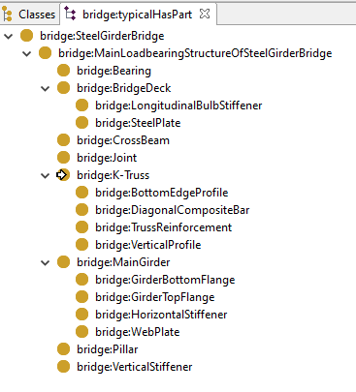

Figuur 11: Afgeleide meronomie

Ook worden diverse relevante relaties en eigenschappen toegevoegd zoals bijvoorbeeld:

bridge:thicknessOfBottomFlange

rdf:type owl:ObjectProperty ;

rdfs:domain bridge:GirderBottomFlange ;

rdfs:range smls-owl:QuantityValue ;

smls-owl:quantityKind quantitykind:Length ;

.

Hiermee is de IJsselbrug gemodelleerd (ijsselbridge.ttl) resulterend in de volgende (partiële) decompositie:

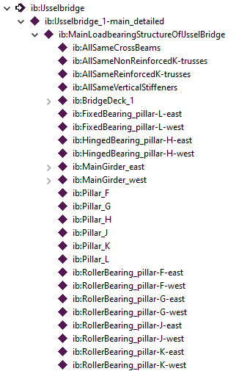

Figuur 12:IJsselbrug decompositie

Uitwerkingen voor de relevante elementen zoals bijvoorbeeld op globaal niveau:

ib:IJsselbridge_1-main_detailed

rdf:type bridge:SteelGirderBridge ;

bridge:amountOfSpans 5 ;

bridge:constructionMethod bridge:WithGirders ;

bridge:designLifespan

rdf:type smls-owl:QuantityValue ;

rdf:value 80.0 ;

smls-owl:unit unit:YR ;

] ;

bridge:length

rdf:value 295.0 ;

smls-owl:unit unit:M ;

] ;

bridge:materialType bridge:Steel ;

bridge:residualLifespan

rdf:value 20.0 ;

smls-owl:unit unit:YR ;

] ;

smls-owl:hasPart ib:MainLoadbearingStructureOfIJsselBridge ;

.

Ook is er een afwijkingen (“anomaly”) ontologie gedefinieerd die het mogelijk maakt om geconstateerde afwijkingen te identificeren en te beschrijven in een anomalies-of-ijsselbridge.ttl (Figuur 13).

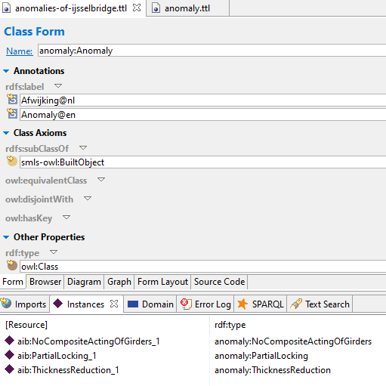

Figuur 13: Drie geconstateerde afwijkingen

Een uitwerking van zo’n anomalie:

aib:PartialLockingRotation_1

rdf:type anomaly:PartialLockingRotation ;

anomaly:forPhysicalObject ib:Pillar_F ;

anomaly:globalEffect false ;

anomaly:parameterType anomaly:Deterministic ;

anomaly:rotationalStiffness [

prob:posteriorMean [

rdf:value "2500"^^xsd:float ;

] ;

prob:posteriorStdev [

rdf:value "1100"^^xsd:float ;

] ;

prob:priorDistributionType prob:UniformDistribution ;

prob:priorMean [

rdf:value "5.0E14"^^xsd:float ;

] ;

prob:priorStdev [

rdf:value "2.89E14"^^xsd:float ;

] ;

] ;

.

Voor deze afwijkingenontologie ontwikkeld TNO een gebruiksvriendelijke Python “instantiator” die tevens links kan leggen naar relevante delen van de (geïmporteerde) brug.

1. (informatief)  
     
   Instantiatieprocess
   1. Introductie

Er zijn twee hoofdstrategieën voor (het proces van) instantiatie van ontologieën tot concrete gegevens die bijvoorbeeld een aanwijsbaar object in de werkelijkheid beschrijven.

1. Taal-niveau instantiatie
2. Ontologie-niveau instantiatie

In het eerste geval wordt slechts gekeken naar de gebruikte taalconstructies. Er wordt geen ontologiekennis hergebruikt voor de instantiatie. Men noemt dit ook wel ontologie-agnostisch. Decompositie zit bijvoorbeeld niet in de taal (maar in de generieke ontologie) dus wordt dit niet speciaal behandeld bij de instantiatie. Het is een relatie als alle anderen.

In het tweede geval is de instantiatie afhankelijk van gebruikte generieke ontologie-concepten. Extra support kan dan worden geboden voor specifieke constructies zoals hasPart, isImplementedBy, de specifieke modellering van enumeraties en kwantiteiten met units.

Het eindresultaat van de twee vormen is uiteraard steeds hetzelfde, het gaat meer om de mate van procesondersteuning om tot een instantiatie te komen.

De eerst vorm is generiek en kan voor iedere ontologie toegepast worden slechts technisch afhankelijk van de gekozen taalbinding (RDFS, OWL, SHACL of een niet-“Linked Data” binding als EXPRESS, XSD, UML etc.).

* 1. Taal-gebaseerde instantiatie

De instantiatie wordt gestuurd door de volgende modelleerconstructies:

* Concepten, waardetypen, attributen en relaties (deze laatste inclusief de decompositie relatie)
* Specialisatie (rdfs:SubClassOf)
* Beperkingen (OWL restricties of SHACL shapes)

Deze instantiatie kent de volgende stappen:

1. Maak een selectie uit beschikbare concepten in de eindgebruikersontologie welke je wilt instantiëren. Vaak gaat het hier om archetypen (een archetype is een concept zonder superklassen). Kies bijvoorbeeld het concept “Brug” in een brugontologie als startpunt.
2. Maak steeds conceptkeuzen op basis van de taxonomie onder totdat er geen subklassen meer zijn oftwel totdat een “blad” van de taxonomie bereikt is.
3. Instantieer de overorven en directe attributen. Houdt hierbij rekening met het onderliggende waardetype van het attribuut.
4. Instantieer stuk voor stuk de overorven en directe relaties waarvoor een directe of overorven beperking geldt. Dit geldt in het bijzonder voor de decompositierelatie. Volg voor het bereik van de relatie op recursieve wijze stappen 2, 3 en 4.

OPMERKING 1

Bovenstaande instantiatieaanpak is “depth-first”. Alternatief kan ook een “breadth-first” benadering worden gevolgd waarbij eerst alle relevante concepten (vaak bladeren van de taxonomie) worden geïnstantieerd en de instanties attributen waarden krijgen en vervolgens de relaties worden gelegd tussen de nu beschikbare instanties. Het eindresultaat zou uiteindelijk hetzelfde moeten zijn.

OPMERKING 2

In geval van een Open World Aanname(OWA), bijvoorbeeld bij een RDFS of OWL taalbinding, kan bij geen beperking iedere attribuut/relatie een relevant zijn voor ieder concept. Om toch relevantie aan te geven doen we de aanname dat de default “minCardinality=0” beperking in dat geval expliciet gemodelleerd wordt. In geval van een Closed World Aanname (CWA), bijvoorbeeld bij een SHACL taalbinding, is dit niet nodig. In dit geval wordt een “shape” gedefinieerd die zonder verdere echte beperking de relevantie aanduidt.

* 1. NEN2660-gebaseerde instantiatie

De instantiatie kan wellicht beter ondersteund worden als de ontologie of het generieke deel hiervan zélf geïnterpreteerd wordt. Hierbij valt te denken aan de modellering van de relaties “heeftDeel” en “isGeimplementeerdDoor” van FunctioneelObject (FO) naar TechnischObject (TO).

In plaats van decompositie te behandelen als een relatie als alle andere relaties kan deze relatie bijvoorbeeld als eerste of zelfs als enige geïnstantieerd worden. Wellicht in combinatie met de implementatie relatie zodat uiteindelijk een complete FO-TO-decompositie van een bouwwerk geïnstantieerd kan worden.

Alle regels zoals genoemd in hoofdstuk 6 zouden hierbij aan de orde kunnen komen.

Speciale gevallen zijn de relaties die als bereik een subklasse van een enumeratietype klasse (“EnumerationType”) of als bereik een kwantiteitwaardeklasse (“QuantityValue”) hebben. In het eerste geval wordt een referentieinstantie geselecteerd, in het tweede geval wordt een anonieme instantie gecreëerd met een waarde en eventueel extra meta-attributen (zoals de eenheid waarin de waarde wordt uitgedrukt).

1. (normatief)  
     
   W3C Linked Data implementatie

(OWL code in Turtle formaat)

OPMERKING

De gebruikte prefix en name space is:

smls-owl: https://w3id.org/def/smls-owl

om er voor te zorgen dat er één gemeenschappelijke code basis is voor zowel CEN SML als NEN 2660.

# baseURI: https://w3id.org/def/smls-owl

# imports: http://qudt.org/schema/qudt

# imports: http://qudt.org/vocab/quantitykind

# imports: http://qudt.org/vocab/unit

# imports: http://www.w3.org/2004/02/skos/core

# imports: https://www.w3.org/2006/time

# prefix: smls-owl

@prefix owl: <http://www.w3.org/2002/07/owl#> .

@prefix quantitykind: <http://qudt.org/vocab/quantitykind/> .

@prefix qudt: <http://qudt.org/schema/qudt/> .

@prefix rdf: <http://www.w3.org/1999/02/22-rdf-syntax-ns#> .

@prefix rdfs: <http://www.w3.org/2000/01/rdf-schema#> .

@prefix skos: <http://www.w3.org/2004/02/skos/core#> .

@prefix smls-owl: <https://w3id.org/def/smls-owl#> .

@prefix time: <http://www.w3.org/2006/time#> .

@prefix unit: <http://qudt.org/vocab/unit/> .

@prefix xsd: <http://www.w3.org/2001/XMLSchema#> .

time:TemporalEntity

rdfs:subClassOf smls-owl:AbstractConcept ;

skos:prefLabel "Temporal entity"@en ;

.

<https://w3id.org/def/smls-owl>

a owl:Ontology ;

owl:imports <http://qudt.org/schema/qudt> ;

owl:imports <http://qudt.org/vocab/quantitykind> ;

owl:imports <http://qudt.org/vocab/unit> ;

owl:imports <http://www.w3.org/2004/02/skos/core> ;

owl:imports <https://www.w3.org/2006/time> ;

.

smls-owl:AbstractConcept

a owl:Class ;

rdfs:subClassOf smls-owl:TopConcept ;

skos:prefLabel "Abstract concept"@en ;

.

smls-owl:Activity

a owl:Class ;

rdfs:subClassOf smls-owl:Entity ;

rdfs:subClassOf [

a owl:Restriction ;

owl:allValuesFrom smls-owl:Activity ;

owl:onProperty smls-owl:hasPart ;

] ;

skos:definition "An activity is something possibly or actual happening in space and time"@en ;

skos:example "Fluid pressure measurement, driving a car are examples of an <Activity>"@en ;

skos:prefLabel "Activity"@en ;

.

smls-owl:BulkMaterial

a owl:Class ;

rdfs:subClassOf smls-owl:RealObject ;

skos:definition "A real object consisting of a continuous amount of non-rigid matter, held together primarily by external forces like gravity or confinement"@en ;

skos:prefLabel "Bulk material"@en ;

.

smls-owl:ChemicalBonding

a owl:Class ;

rdfs:subClassOf smls-owl:PureSubstance ;

skos:prefLabel "Chemical bonding@en" ;

.

smls-owl:ChemicalElement

a owl:Class ;

rdfs:subClassOf smls-owl:PureSubstance ;

skos:prefLabel "Chemical element@en" ;

.

smls-owl:ConcreteConcept

a owl:Class ;

rdfs:label "Concrete concept"@en ;

rdfs:subClassOf smls-owl:TopConcept ;

.

smls-owl:Connection

a owl:Class ;

rdfs:subClassOf smls-owl:RealObject ;

.

smls-owl:Energy

a smls-owl:ExchangeType ;

.

smls-owl:Entity

a owl:Class ;

rdfs:subClassOf smls-owl:ConcreteConcept ;

skos:prefLabel "Entity"@en ;

.

smls-owl:EnumerationType

a owl:Class ;

rdfs:subClassOf smls-owl:AbstractConcept ;

skos:definition "The superclass of all user-defined enumeration types where the allowed enumeration items are individuals"@en ;

skos:example "LoadLevelType being :Low, :Medium or :High"@en ;

skos:prefLabel "Enumeration type"@en ;

.

smls-owl:Event

a owl:Class ;

rdfs:subClassOf smls-owl:ConcreteConcept ;

skos:definition "A thing that happens or takes place and marks the beginning or ending of a state"@en ;

skos:example "The connection of power to pump P_101, the take-off of a aeroplane are examples of an <Event>"@en ;

skos:prefLabel "Event"@en ;

.

smls-owl:ExchangeType

a owl:Class ;

rdfs:subClassOf smls-owl:EnumerationType ;

.

smls-owl:Fluid

a smls-owl:aggregationStateType ;

skos:prefLabel "Fluid"@en ;

.

smls-owl:Force

a smls-owl:ExchangeType ;

.

smls-owl:FunctionalActivity

a owl:Class ;

rdfs:subClassOf smls-owl:Activity ;

skos:definition "An activity performed by a functional object"@en ;

skos:example "Pumping, connecting and producing are examples of a <FunctionalActivity>"@en ;

skos:prefLabel "Functional activity"@en ;

.

smls-owl:FunctionalObject

a owl:Class ;

rdfs:subClassOf smls-owl:PhysicalObject ;

rdfs:subClassOf [

a owl:Restriction ;

owl:allValuesFrom [

a owl:Class ;

owl:unionOf (

smls-owl:FunctionalObject

smls-owl:ImplicitGroup

rdfs:Container

) ;

] ;

owl:onProperty smls-owl:hasPart ;

] ;

skos:definition "A physical object involving the external behavior (function) of the object where the output contributes to stakeholder objectives (what it does) implemented/played by a technical object"@en ;

skos:prefLabel "Functional object"@en ;

.

smls-owl:Gas

a smls-owl:aggregationStateType ;

skos:prefLabel "Gas"@en ;

.

smls-owl:GeometricEntity

a owl:Class ;

rdfs:subClassOf smls-owl:AbstractConcept ;

skos:definition "Demarcated abstract/mathematicalspace"@en ;

skos:example "An IFC BREP or GeoSPARQL geometry representing a physical space, such as an office space, a construction area for a building, a maritime traffic zone within the Channel, a hazard zone within a plant or the loading gauge of a train are examples of a <GeometricEntity>"@en ;

skos:prefLabel "Geometric entity"@en ;

.

smls-owl:HeterogeneousMixture

a owl:Class ;

rdfs:subClassOf smls-owl:Mixture ;

skos:prefLabel "Heterogeneous mixture"@en ;

.

smls-owl:HomogeneousMixture

a owl:Class ;

rdfs:subClassOf smls-owl:Mixture ;

skos:prefLabel "Homogeneous mixture"@en ;

.

smls-owl:ImplicitGroup

a owl:Class ;

rdfs:subClassOf smls-owl:AbstractConcept ;

skos:definition "A group of individuals defined bij one reference individual and an amount; i.e. not grouping existing individuals"@en ;

skos:prefLabel "Implicit group"@en ;

.

smls-owl:InformationFlow

a smls-owl:ExchangeType ;

.

smls-owl:InformationObject

a owl:Class ;

rdfs:subClassOf smls-owl:Object ;

rdfs:subClassOf [

a owl:Restriction ;

owl:allValuesFrom [

a owl:Class ;

owl:unionOf (

smls-owl:InformationObject

smls-owl:ImplicitGroup

) ;

] ;

owl:onProperty smls-owl:hasPart ;

] ;

skos:definition "Thing that is a whole of information on itself and has an own identity"@en ;

skos:example "A file within a computer system, the PDF file with URI http://material-certificate/M-101-1234.pdf are examples of <InformationObject>"@en ;

skos:prefLabel "Information object"@en ;

.

smls-owl:MaterialFlow

a smls-owl:ExchangeType ;

.

smls-owl:Matter

a owl:Class ;

rdfs:subClassOf smls-owl:AbstractConcept ;

skos:definition "A pure chemical substance, chemical bonding or mixture from which real objects are made"@en ;

skos:prefLabel "Matter@en" ;

.

smls-owl:Mixture

a owl:Class ;

rdfs:subClassOf smls-owl:Matter ;

skos:prefLabel "Mixture@en" ;

.

smls-owl:Object

a owl:Class ;

rdfs:subClassOf smls-owl:Entity ;

skos:prefLabel "Object"@en ;

.

smls-owl:PhysicalObject

a owl:Class ;

rdfs:subClassOf smls-owl:Object ;

rdfs:subClassOf [

a owl:Restriction ;

owl:allValuesFrom [

a owl:Class ;

owl:unionOf (

smls-owl:PhysicalObject

smls-owl:ImplicitGroup

rdfs:Container

) ;

] ;

owl:onProperty smls-owl:hasPart ;

] ;

skos:definition "Is something that possibly or actually exists in space and time, perceivable through the senses"@en ;

skos:example "Pump P_101, a single living organism are examples of a <PhysicalObject>"@en ;

skos:prefLabel "Physical object"@en ;

.

smls-owl:PlannedObject

a owl:Class ;

rdfs:subClassOf smls-owl:PhysicalObject ;

rdfs:subClassOf [

a owl:Restriction ;

owl:allValuesFrom [

a owl:Class ;

owl:unionOf (

smls-owl:PlannedObject

smls-owl:ImplicitGroup

rdfs:Container

) ;

] ;

owl:onProperty smls-owl:hasPart ;

] ;

skos:definition "A physical object that does not yet exist or does not yet exist in the desired form"@en ;

skos:prefLabel "Planned object"@en ;

.

smls-owl:Port

a owl:Class ;

rdfs:subClassOf smls-owl:RealObject ;

.

smls-owl:PureSubstance

a owl:Class ;

rdfs:subClassOf smls-owl:Matter ;

skos:prefLabel "Pure substance@en" ;

.

smls-owl:QuantityValue

a owl:Class ;

rdfs:subClassOf smls-owl:AbstractConcept ;

rdfs:subClassOf [

a owl:Restriction ;

owl:allValuesFrom xsd:float ;

owl:onProperty rdf:value ;

] ;

rdfs:subClassOf [

a owl:Restriction ;

owl:cardinality "1"^^xsd:nonNegativeInteger ;

owl:onProperty rdf:value ;

] ;

skos:prefLabel "Quantity value@en" ;

.

smls-owl:RealObject

a owl:Class ;

rdfs:subClassOf smls-owl:PhysicalObject ;

rdfs:subClassOf [

a owl:Restriction ;

owl:allValuesFrom [

a owl:Class ;

owl:unionOf (

smls-owl:RealObject

smls-owl:ImplicitGroup

rdfs:Container

) ;

] ;

owl:onProperty smls-owl:hasPart ;

] ;

skos:definition "A physical object that can be tangible and visible in reality such as artifacts including bridges, tanks and devices, and natural objects including terrains, banks, water bottoms, and trees"@en ;

skos:example "A pavement slab of a roadstructure"@en ;

skos:prefLabel "Real object"@en ;

.

smls-owl:RealizedObject

a owl:Class ;

rdfs:subClassOf smls-owl:PhysicalObject ;

rdfs:subClassOf [

a owl:Restriction ;

owl:allValuesFrom [

a owl:Class ;

owl:unionOf (

smls-owl:RealizedObject

smls-owl:ImplicitGroup

rdfs:Container

) ;

] ;

owl:onProperty smls-owl:hasPart ;

] ;

skos:definition "A physical object that exists or has existed"@en ;

skos:prefLabel "Realized object"@en ;

.

smls-owl:Solid

a smls-owl:aggregationStateType ;

skos:prefLabel "Solid"@en ;

.

smls-owl:Space

a owl:Class ;

rdfs:subClassOf smls-owl:PhysicalObject ;

rdfs:subClassOf [

a owl:Restriction ;

owl:allValuesFrom [

a owl:Class ;

owl:unionOf (

smls-owl:Space

smls-owl:ImplicitGroup

rdfs:Container

) ;

] ;

owl:onProperty smls-owl:hasPart ;

] ;

skos:definition "A physical object that encloses a certain area such as rooms, roads and rivers that is bound by real objects, other spaces or based on use or convention and that is empty of contains liquid or gaseous bulk matter"@en ;

skos:example "A room in a building"@en ;

skos:prefLabel "Space"@en ;

.

smls-owl:State

a owl:Class ;

rdfs:subClassOf smls-owl:ConcreteConcept ;

skos:definition "A temporal part of an entity during a period between events. A state is characterized by the attributes and relationships of the entity. ”"@en ;

skos:prefLabel "State"@en ;

.

smls-owl:TechnicalActivity

a owl:Class ;

rdfs:subClassOf smls-owl:Activity ;

skos:definition "An activity performed by a technical object"@en ;

skos:example "Pumping, connecting and producing are examples of a <TechnicalActivity>"@en ;

skos:prefLabel "Technical activity"@en ;

.

smls-owl:TechnicalObject

a owl:Class ;

rdfs:subClassOf smls-owl:PhysicalObject ;

rdfs:subClassOf [

a owl:Restriction ;

owl:allValuesFrom [

a owl:Class ;

owl:unionOf (

smls-owl:TechnicalObject

smls-owl:FunctionalObject

smls-owl:ImplicitGroup

rdfs:Container

) ;

] ;

owl:onProperty smls-owl:hasPart ;

] ;

skos:definition "A physical object having technical properties and relations (what it is) that implements/plays zero or more functional objects"@en ;

skos:prefLabel "Technical object"@en ;

.

smls-owl:TopConcept

a owl:Class ;

rdfs:subClassOf owl:Thing ;

skos:prefLabel "Top concept"@en ;

.

smls-owl:abbreviation

a owl:AnnotationProperty ;

rdfs:subPropertyOf skos:altLabel ;

skos:prefLabel "abbreviation"@en ;

.

smls-owl:aggregationState

a owl:ObjectProperty ;

rdfs:domain smls-owl:Matter ;

rdfs:range smls-owl:aggregationStateType ;

skos:prefLabel "aggregation state"@en ;

.

smls-owl:aggregationStateType

a owl:Class ;

rdfs:subClassOf smls-owl:EnumerationType ;

skos:prefLabel "aggregations state type"@en ;

.

smls-owl:amountOfIndividuals

a owl:ObjectProperty ;

rdfs:domain smls-owl:ImplicitGroup ;

rdfs:range xsd:integer ;

skos:prefLabel "amount of individuals"@en ;

.

smls-owl:begins

a owl:ObjectProperty ;

rdfs:domain smls-owl:Event ;

rdfs:range smls-owl:State ;

skos:definition "This relationship applies between an Event and a State"@en ;

skos:example "The lightning strike (event) is the start of the forest fire (state)"@en ;

skos:prefLabel "begins"@en ;

.

smls-owl:consistsOf

a owl:ObjectProperty ;

rdfs:domain [

a owl:Class ;

owl:unionOf (

smls-owl:RealObject

smls-owl:Mixture

) ;

] ;

rdfs:range smls-owl:Matter ;

skos:prefLabel "consists of"@en ;

.

smls-owl:describes

a owl:ObjectProperty ;

rdfs:domain smls-owl:InformationObject ;

rdfs:range smls-owl:TopConcept ;

skos:definition "This relationship applies between an InformationObject and a TopObject"@en ;

skos:example "Take the Ketel bridge. Over time, a dossier has been created of drawings, specifications, reports, invoices, in analogue or in digital form. Each of these documents describes the Ketelbrug and can be seen as an instance of an Information Object that describes the Ketelbrug"@en ;

skos:prefLabel "describes"@en ;

.

smls-owl:ends

a owl:ObjectProperty ;

rdfs:domain smls-owl:Event ;

rdfs:range smls-owl:State ;

skos:definition "This relationship applies between an Event and a State"@en ;

skos:example "The thunderstorm (event) ended the nice weather (state)"@en ;

skos:prefLabel "ends"@en ;

.

smls-owl:hasBoundary

a owl:ObjectProperty ;

rdfs:domain [

a owl:Class ;

owl:unionOf (

smls-owl:Entity

smls-owl:State

) ;

] ;

rdfs:range smls-owl:GeometricEntity ;

skos:definition "This relationship applies between an Entity or State and a GeometricEntity"@en ;

skos:example "A parcel is bounded by a GML 1D polyline"@en ;

skos:prefLabel "has boundary"@en ;

.

smls-owl:hasInterior

a owl:ObjectProperty ;

rdfs:domain [

a owl:Class ;

owl:unionOf (

smls-owl:Entity

smls-owl:State

) ;

] ;

rdfs:range smls-owl:GeometricEntity ;

skos:definition "This relationship applies between an Entity or State and a GeometricEntity"@en ;

skos:example "An IfcSpace as physical space can have a Constructive Solid Geometry (CSG) representation as a special case of a 3D region in space"@en ;

skos:prefLabel "has interior"@en ;

.

smls-owl:hasPart

a owl:ObjectProperty ;

skos:definition "This relationship applies between PhysicalObjects themselves, between InformationObjects themselves or between Activities themselves. For physical objects: they have to be of the same subclass"@en ;

skos:example "Ellen's bicycle (physical object) consists of a frame, two wheels and various other parts (all physical objects)"@en ;

skos:prefLabel "has part"@en ;

.

smls-owl:hasState

a owl:ObjectProperty ;

rdfs:domain smls-owl:Entity ;

rdfs:range smls-owl:State ;

skos:definition "This relationship applies between an Activity or a PhysicalObject and a State"@en ;

skos:example "A state can contain multiple parameters. In this way, the air pressure, temperature and humidity of a piece of atmosphere can be recorded. These three parameters then define the state of the atmosphere at a certain location and time"@en ;

skos:prefLabel "has state"@en ;

.

smls-owl:hasTemporalEntity

a owl:ObjectProperty ;

rdfs:domain smls-owl:ConcreteConcept ;

skos:definition "This relationship applies between between a ConcreteConcept and a TemporalEntity"@en ;

skos:example "From Friday 26 July up to and including Sunday 18 August 2019 (time period) the N231 (physical object) is completely closed off (condition) due to major maintenance (activity)"@en ;

skos:prefLabel "has temporal entity"@en ;

.

smls-owl:isBoundByObject

a owl:ObjectProperty ;

skos:definition "This relationship applies between a space and a real object"@en ;

skos:prefLabel "is bound by object"@en ;

.

smls-owl:isImplementedBy

a owl:ObjectProperty ;

skos:definition "This relationship applies between a functional object and a technical object. The technical object implements a functional object"@en ;

skos:prefLabel "is implemented by"@en ;

.

smls-owl:isRealizedBy

a owl:ObjectProperty ;

skos:definition "This relationship applies between a planned object and a realized object"@en ;

skos:prefLabel "is realized by"@en ;

.

smls-owl:performs

a owl:ObjectProperty ;

rdfs:domain smls-owl:PhysicalObject ;

rdfs:range smls-owl:Activity ;

skos:definition "This relationship applies between a PhysicalObject and an Activity"@en ;

skos:example "The welding of a bridge railing (an activity) is carried out with the aid of a welding machine (physical object) and the welder (physical object)"@en ;

skos:prefLabel "performs"@en ;

.

smls-owl:physicalChemicalFormula

a owl:DatatypeProperty ;

rdfs:domain smls-owl:Matter ;

rdfs:range xsd:string ;

skos:prefLabel "physical chemical formula"@en ;

.

smls-owl:quantityKind

a owl:ObjectProperty ;

rdfs:range qudt:QuantityKind ;

skos:prefLabel "quantity kind"@en ;

.

smls-owl:referenceIndividual

a owl:ObjectProperty ;

rdfs:domain smls-owl:ImplicitGroup ;

rdfs:range smls-owl:PhysicalObject ;

skos:prefLabel "reference individual"@en ;

.

smls-owl:transforms

a owl:ObjectProperty ;

rdfs:domain smls-owl:Activity ;

rdfs:range smls-owl:Object ;

skos:definition "This relationship applies between an Activity and an Object"@en ;

skos:example "Baking (an activity) transforms a pizza (a physical object) from unbaked (a state) to baked (another state)"@en ;

skos:prefLabel "transforms"@en ;

.

smls-owl:triggers

a owl:ObjectProperty ;

rdfs:domain smls-owl:Entity ;

rdfs:range smls-owl:Event ;

skos:definition "This relationship applies between an Event and an Activity and an Event and a Physical Object"@en ;

skos:example "Take a traffic accident (an event). This initiates the arrival of the emergency services (an activity)"@en ;

skos:prefLabel "triggers"@en ;

.

smls-owl:unit

a owl:ObjectProperty ;

rdfs:range qudt:Unit ;

skos:prefLabel "unit"@en ;

.

[

a owl:AllDisjointClasses ;

owl:members (

smls-owl:FunctionalObject

smls-owl:TechnicalObject

) ;

].

[

a owl:AllDisjointClasses ;

owl:members (

smls-owl:PhysicalObject

smls-owl:InformationObject

smls-owl:Activity

smls-owl:Event

smls-owl:State

) ;

].

[

a owl:AllDisjointClasses ;

owl:members (

smls-owl:PlannedObject

smls-owl:RealizedObject

) ;

].

[

a owl:AllDisjointClasses ;

owl:members (

smls-owl:RealObject

smls-owl:Space

) ;

].

1. (informatief)  
     
   Alternatieve zienswijze M. Baggen (RWS)

**Argument**

M. Baggen is het er niet mee eens dat Ruimten als apart concept gemodelleerd worden. Volgens hem “bestaan” ruimten niet.

* Object
* Ruimte **X**
  + *Vertrek*
  + *Wegbaan*
  + *Buis*
  + *Rivier*

- heeftDeel Ruimte

- wordtBegrensdDoorObject ReeelObject

- bevat Bulkmateriaal

* ReeelObject

*……etc.*

M. Baggen ziet ruimten liever als Bulkmateriaal.

**Tegenargumenten**

Het bovenstaande argument tegen fysieke ruimten als object is reductionistisch van aard. Hierbij dienen deze ruimten niet verwart te worden met abstracte, wiskundige ruimten als bij een geometrie.

Het is misschien niet mogelijk om ruimten op te bouwen uit atomen en moleculen, ze kunnen nog steeds een nuttig concept belichamen wat nodig is om bepaalde doelen te bereiken.

Voorbeelden:

* een installateur moet iets installeren in een bepaalde ruimte;
* een ruimte wordt ontworpen (denk aan een “IfcSpace”in het IFC schema van bSI) om een bepaald functioneel object als een vergaderzaal te implementeren;
* een rijbaan is een onderdeel van een ruimtelijk wegnetwerk.

Omdat zowel de begrenzingen (de muren) als de inhoud (een hoeveelheid lucht), geen direct aspect van de ruimte zélf zijn is het wellicht moeilijker een ruimte reëel voor te stellen dan iets zichtbaars/tastbaars als een vloer, een spoorwissel of een boom.

Toch is het handig om een ruimte als concept expliciet te modelleren. In ieder geval *is* er dan iets met een begrenzing en een inhoud. Een meer metafysisch argument: dingen "bestaan" niet maar worden gezien (ontdekken versus creëren). Concepten zijn gedachten en wij bepalen als mens wat er al dan niet "bestaat".

# Bibliografie

[1] Semantic Modelling and Linking (SML) standard, CEN TC442/WG4/TG3, ENQ draft, September 2020.

[2] OGC GeoSPARQL - A Geographic Query Language for RDF Data, versie 1.0, 10 september 2012.

[3] Doorontwikkeling In Samenhang van de geo-basisregistraties (DIS Geo) Samenhangende Objecten Registratie (SOR), [<https://docs.geostandaarden.nl/disgeo/hiso/>](https://docs.geostandaarden.nl/disgeo/hiso/), [[https://docs.geostandaarden.nl/disgeo/emso/#sor-begrippen-objecttypen-en-typeringen](https://docs.geostandaarden.nl/disgeo/emso/)](https://docs.geostandaarden.nl/disgeo/emso/#sor-begrippen-objecttypen-en-typeringen).

[4] Wegennetwerk ZN (Districten West, Midden en Zuid-Oost), RWS document.

[5] Spatial Data on the Web Best Practices, W3C Working Group Note 28 September 2017, [https://www.w3.org/TR/sdw-bp/#bp-spatialdata](https://www.w3.org/TR/sdw-bp/%23bp-spatialdata) (in het bijzonder: [https://www.w3.org/TR/sdw-bp/#applicability-formatVbp](https://www.w3.org/TR/sdw-bp/%23applicability-formatVbp)).

[6] W3C/OGC Time Ontology in OWL, W3C Candidate Recommendation 26 March 2020, <https://www.w3.org/TR/owl-time/>.

[7] <https://www.nen2767-4.nl/>

[8] <http://viewer.cbnl.org/>

[9] <https://rws.begrippenxl.nl/nl/>

1. Moet ook geschikt zijn om mengsels te specificeren aan de hand van verhoudingen
2. Deze beperking geldt altijd d.w.z. voor iedere instantie van het concept